PENGARUH WORK-LIFE BALANCE TERHADAP


TURNOVER INTENTION DENGAN EMPLOYEE
ENGAGEMENT SEBAGAI VARIABEL INTERVENING
(Studi pada Karyawan Perempuan Bank Mandiri Area Pemuda Semarang)
TESIS
Disusun untuk memenuhi syarat untuk memperoleh derajat sarjana S-2 Magister Manajemen Program Magister Manajemen Universitas Diponegoro
Disusun Oleh HUWAIDA ZAHRA MANSYRIAH
NIM. 14030119120024
PROGRAM STUDI MAGISTER MANAJEMEN FAKULTAS EKONOMIKA DAN BISNIS UNIVERSITAS DIPONEGORO
SEMARANG 2026




SERTIFIKASI
Saya, Huwaida Zahra Mansyriah, yang bertanda tangan di bawah ini menyatakan bahwa thesis yang saya ajukan dengan judul “Pengaruh Work-Life Balance Terhadap Turnover Intention Dengan Employee Engagement Sebagai Variabel Intervening (Studi Pada Karyawan Perempuan Bank Mandiri Area Pemuda Semarang)” adalah karya saya sendiri yang belum pernah disampaikan untuk mendapatkan gelar pada Program Magister Manajemen ini ataupun program lainnya. Karya ini adalah milik saya, karena itu pertanggungjawabannya
sepenuhnya di pundak saya.
Semarang, 23 Februari 2026
Huwaida Zahra Mansyriah

PENGESAHAN THESIS
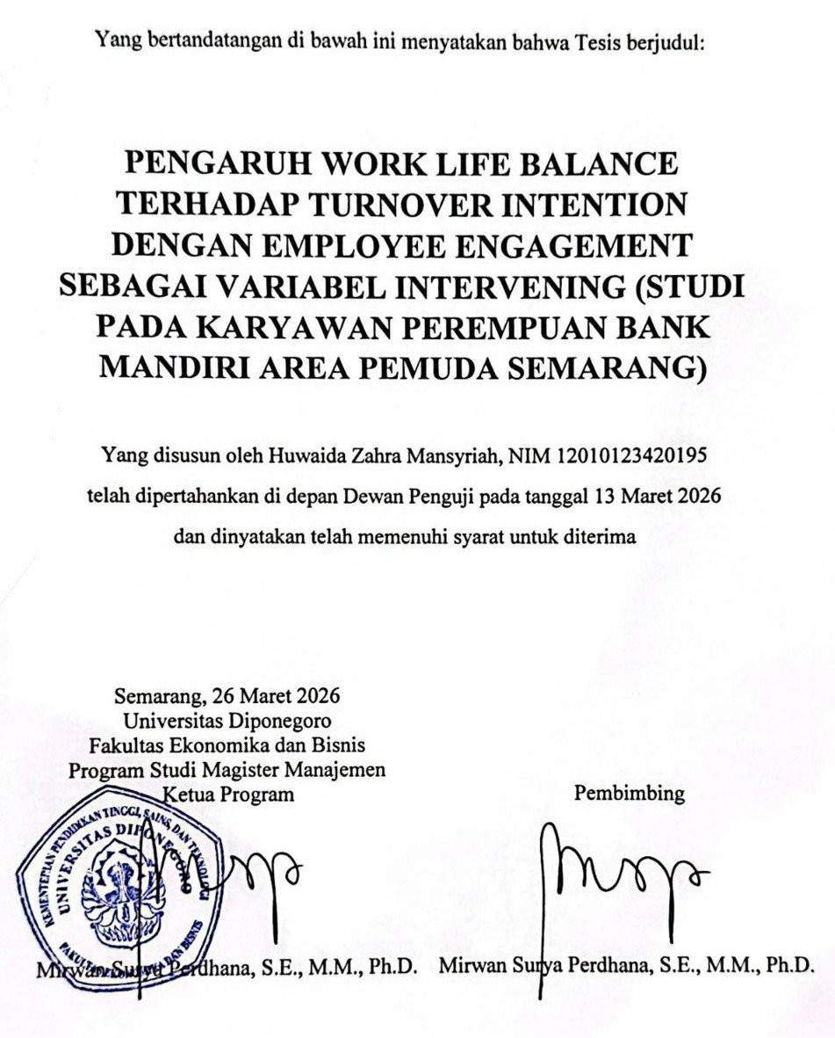

ABSTRACT
“One of the challenges faced by organizations is the high level of employee turnover intention, which can lead to financial costs and reduced productivity. This phenomenon also occurs among female employees at Bank Mandiri, Pemuda Area Semarang, who experience dual roles between work and personal life. Work–Life Balance is an important factor in helping employees manage these roles, while Employee Engagement plays a role in fostering employees’ attachment and motivation toward their work. This study aims to analyze the effect of Work–Life Balance on Turnover Intention with Employee Engagement as an intervening variable, focusing on female employees of Bank Mandiri, Pemuda Area Semarang. This research uses a quantitative approach with a questionnaire method involving 100 respondents, all of whom are permanent employees at Bank Mandiri, Pemuda Area Semarang. The study applies a causal research model. The data analysis technique used in this study is Structural Equation Modeling (SEM). Data analysis was conducted using SmartPLS 4.0, including validity testing, reliability testing, R- square analysis, and path analysis. The results of this study indicate that the indirect effect of Work–Life Balance on Turnover Intention through Employee Engagement has a negative influence, as shown by a negative path coefficient of −0.157 and a t-statistic value of 3.167, which is greater than the t-table value of 1.96, and a p- value of 0.00, which is less than the significance level of 5%. The implications of this study emphasize the importance for Bank Mandiri, Pemuda Area Semarang, to manage the workload of female employees realistically, optimize the role of supervisors through coaching and emotional support, and create a work climate that encourages collaboration and appreciation, in order to increase employee engagement and reduce turnover intention.”

Keyword : Work Life Balance, Employee Engagement, Turnover Intention

ABSTRAK
“Salah satu tantangan yang dihadapi organisasi adalah tingginya turnover intention karyawan, yang dapat menimbulkan biaya finansial dan menurunkan produktivitas. Fenomena ini terjadi pula pada karyawan perempuan di Bank Mandiri Area Pemuda Semarang, yang menghadapi peran ganda antara pekerjaan dan kehidupan pribadi. Work Life Balance menjadi faktor penting untuk membantu karyawan mengelola peran tersebut, sementara Employee Engagement berperan dalam menumbuhkan keterikatan dan motivasi karyawan terhadap pekerjaan. Penelitian ini bertujuan untuk menganalisis pengaruh Work Life Balance terhadap Turnover Intention dengan Employee Engagement sebagai Variabel Intervening Studi pada Karyawan Perempuan Bank Mandiri Area Pemuda Semarang. Penelitian ini menggunakan pendekatan kuantitatif dengan metode kuesioner terhadap 100 responden, yang seluruhnya merupakan karyawan tetap di Bank Mandiri Area Pemuda Semarang. Penelitian ini mengaplikasikan model penelitian kausal. Teknik analisis data yang digunakan dalam penelitian ini adalah Structural Equation Modeling (SEM). Analisis data menggunakan SmartPLS 4.0 dimana dilakukan uji validitas, uji reliabilitas, R-Square, dan analisis jalur. Hasil dari penelitian ini menunjukkan bahwa Hubungan inderect effect dari Work Life Balance terhadap Turnover Intention melalui Employee Engagement memiliki pengaruh dengan arah pengaruh negatif karena path coefficient berpengaruh negatif dengan skor senilai -0,157 dan skor t-statistic senilai 3,167 > skor t tabel 1.96 dan P-value senilai 0.00 < dari angka signifikan yakni 5%. Implikasi penelitian ini menekankan pentingnya Bank Mandiri Area Pemuda Semarang untuk mengelola beban kerja karyawan perempuan secara realistis, mengoptimalkan peran atasan melalui coaching dan dukungan emosional, serta menciptakan iklim kerja yang mendorong kolaborasi dan apresiasi, guna meningkatkan employee engagement dan menurunkan turnover intention.”

Kata kunci : Work Life Balance, Employee Engagement, Turnover Intention

KATA PENGANTAR

Puji Syukur kehadirat Allah S.W.T atas segala tahmat, karunia, dan petunjuk-NYA sehingga penulis dapat menyusun tesis yang berjudul “PENGARUH WORK-LIFE BALANCE TERHADAP TURNOVER INTENTION DENGAN EMPLOYEE ENGAGEMENT SEBAGAI VARIABEL
INTERVENING (Studi pada Karyawan Perempuan Bank Mandiri Area Pemuda Semarang)”. Tesis ini disusun sebagai salah satu syarat untuk memperoleh gelar Magister Manajemen pada Program Studi Magister Manajemen, Fakultas Ekonomika dan Bisnis, Universitas Diponegoro.
Penulis menyadari bahwa dalam penyusunan tesis ini tidak lepas dari bantuan, dukungan, dan bimbingan dari berbagi pihak. Oleh karena itu, penulis dengan tulus menyampaikan terima kasih kepada :
- Prof Dr Suharnomo, S.E.,M.Si., selaku Rektor Universitas Diponegoro yang telah memberikan dukungan selama masa studi.
- Prof. Faisal, S.E., M.Si., Ph.D., selaku Dekan Fakultas Ekonomika dan Bisnis Universitas Diponegoro, atas dukungan dan semangat yang diberikan selama masa studi
- Mirwan Surya Perdana, S.E., M.M., Ph.D., selaku Ketua Program Studi Magister Manajemen, atas dukungannya hingga penulis dapat menyelesaikan studi.
- Dr. Edy Rahardja, S.E., M.Si., dan Mirwan Surya Perdana, S.E., M.M., Ph.D., selaku dosen pembimbing yang telah memberikan arahan, masukan, serta bimbingan penuh kesabaran selama proses penyusunan tesis.
- Seluruh dosen dan staf Program Studi Magister Manajemen Universitas Diponegoro yang telah memberikan ilmu pengetahuan serta dukungan akademik.
- Divisi Human Capital Bank Mandiri Area Pemuda Semarang yang telah memberikan kesempatan kepada peneliti untuk melakukan penelitian dan memberikan banyak informasi dan data yang dibutuhkan oleh peneliti.

- Karyawan perempuan Bank Mandiri Area Pemuda Semarang yang telah bersedia memberikan data dan informasi yang diperlukan dalam
penyusunan penelitian ini.
- Keluarga tercinta yang senantiasa memberikan doa, semangat dan motivasi yang tiada henti.
- Rekan rekan Angkatan 64 Program Magister Manajemen yang selalu memberikan dukungan dan inspirasi dalm menyelesaikan studi ini.”
Penulis menyadari bahwa tesis yang disusun ini masih memiliki keterbatasan. Oleh karena itu, kritik dan saran yang membangun sangat penulis harapkan demi perbaikan penelitian di masa mendatang. Semoga hasil penelitian ini dapat memberikan kontribusi bagi pengembangan ilmu pengetahuan, khususnya di bidang manajemen sumber daya manusia, serta bermanfaat bagi pihak-pihak yang membutuhkan.
Semarang, 23 Februari 2026
Penulis
Huwaida Zahra Mansyriah

DAFTAR ISI

SERTIFIKASI ii
PENGESAHAN THESIS iii
ABSTRACT iv
ABSTRAK v
KATA PENGANTAR vi
DAFTAR ISI* viii
DAFTAR TABEL* xi
DAFTAR GAMBAR* xii
BAB 1 PENDAHULUAN 1
  - Latar Belakang. 1
  - Rumusan Masalah 10
  - Tujuan Penelitian. 12
  - Manfaat Penelitian. 12
BAB 2 TELAAH PUSTAKA 15
  - Landasan Teori 15
    - Turnover intention 15
    - Employee engagement 18
    - Work-life balance 22
  - Penelitian Terdahulu 27
  - Keterkaitan antar Variabel dan Pengembangan Hipotesis 29
    - Pengaruh Work-life balance terhadap Turnover intention 29
    - Pengaruh Work-life balance terhadap Employee engagement 30
    - Pengaruh Employee engagement terhadap Turnover intention 31
    - Pengaruh Work Life Balance terhadap Turnover Intention
dengan Employee engagement sebagai Variabel Intervening 32
  - Model Penelitian 33
BAB 3 METODE PENELITIAN 34
  - Pendekatan Penelitian 34
  - Definisi Operasional Variabel 34
  - Populasi Dan Sampel 37
  - Jenis Dan Sumber Data 38
  - Metode Pengumpulan Data 38
  - Teknik Analisis Data 40
    - Outer Model 40
    - Inner Model 42
    - Pengujian Hipotesis 43
BAB 4 HASIL PENELITIAN DAN PEMBAHASAN 45
  - Hasil Penelitian 45
    - Deskripsi Karakteristik Responden 45
    - Analisis Deskriptif Variabel (Indeks) 48
    - Hasil Analisis 58
  - Pembahasan 68
    - Pengaruh Work Life Balance terhadap Turnover Intention 68
    - Pengaruh Work Life Balance terhadap Employee Engagement 70
    - Pengaruh Employee engagement terhadap Turnover intention 72
    - Pengaruh Work Life Balance terhadap Turnover Intention
dengan Employee Engagement sebagai Variabel Intervening 74
BAB 5 PENUTUP 77
DAFTAR PUSTAKA 82
LAMPIRAN 1 KUESIONER PENELITIAN 85
LAMPIRAN 2 HASIL OLAH DATA 91
BAB 6 91
CURRICULUM VITAE 96

DAFTAR TABEL

Tabel 1.1 Ringkasan Research Gap Penelitian Terdahulu 7
Tabel 2.1 Penelitian Terdahulu 27
Tabel 3.1 Penjabaran Variabel dan Indikator Penelitian 35
Tabel 3.2 Skor Jawaban Responden 35
Tabel 4.1 Hasil Pengumpulan Data 45
Tabel 4.2 Responden Berdasarkan Lama Bekerja 47
Tabel 4.3 Responden Berdasarkan Status Pernikahan 47
Tabel 4.4 Angka Indeks Variabel Turnover Intention 50
Tabel 4.5 Angka Indeks Variabel Employee Engagement 53
Tabel 4.6 Angka Indeks Variabel Work Life Balance 56
Tabel 4.7 Outer Loading 60
Tabel 4.8 Nilai AVE (Average Variance Extracted) 60
Tabel 4.9 Fornell-Larcker Criterion 61
Tabel 4.10 Cross Loading 61
Tabel 4.11 Cronbach’s Alpha dan Composite Reliability 62
Tabel 4.12 R-Square 63
Tabel 4.13 F-Square 64
Tabel 4.14 Hasil Olah Data Pengaruh Work Life Balance terhadap
Turnover Intention 66
Tabel 4.15 Hasil Olah Data Pengaruh Work Life Balance terhadap Employee Engagement 66
Tabel 4.16 Hasil Olah Data Pengaruh Employee Engagement terhadap Turnover Intention 67
Tabel 4.17 Hasil Olah Data Pengaruh Work Life Balance terhadap Employee Engagement dan Turnover Intention 68
Tabel 4.18 Kesimpulan Hasil Hipotesis 69

DAFTAR GAMBAR

Gambar 2.1 Kerangka Pemikiran Teoritis 33

BAB I PENDAHULUAN

Latar Belakang.
Karyawan merupakan aset penting karena mereka berkontribusi langsung terhadap keberhasilan dan perkembangan organisasi. Mereka tidak hanya bertanggung jawab dalam menjalankan operasional, tetapi juga memainkan peran penting dalam inovasi, produktivitas, dan kualitas layanan atau produk yang dihasilkan perusahaan. Perusahaan harus memprioritaskan upaya untuk mempertahankan tenaga kerja yang cakap dan berdedikasi demi kesuksesan bisnis. Ketika karyawan merasa dihargai dan memiliki keterlibatan yang tinggi, mereka akan lebih berkontribusi untuk memberikan yang terbaik bagi perusahaan. Sebaliknya, ketidakpuasan dan pengabaian terhadap karyawan dapat memicu keinginan mereka untuk mencari alternatif pekerjaan yang dianggap lebih menguntungkan (Sahni, 2021).
Turnover intention atau niat berpindah kerja menjadi perhatian utama bagi perusahaan karena tingginya tingkat turnover dapat menimbulkan biaya yang signifikan, baik secara finansial maupun dalam hal penurunan produktivitas. Biaya rekrutmen dan pelatihan karyawan baru dapat menguras sumber daya perusahaan, sementara kehilangan karyawan yang berpengalaman juga dapat mempengaruhi kualitas kerja dan kelebihan kompetitif (Lundmark et al., 2021). Perusahaan berkepentingan untuk mengelola serta memantau faktor-faktor pendorong munculnya turnover intention, seperti employee engagement, work-life balance,

dan kepuasan kerja, untuk mencegah tingginya tingkat turnover. Dengan memahami alasan di balik turnover intention, perusahaan mampu menciptakan suasana kerja yang kondusif guna memperkuat keinginan karyawan untuk bertahan di dalam organisasi, yang pada akhirnya akan meningkatkan stabilistas serta pertumbuhan organisasi (Khraim, 2023).
Turnover intention merujuk pada niat atau kecenderungan seorang karyawan untuk mengakhiri hubungan kerja dengan perusahaan dalam jangka waktu relatif singkat. Konsep ini sering digunakan untuk memprediksi tingkat turnover aktual, yang dapat memberikan efek negatif pada organisasi, seperti peningkatan biaya rekrutmen dan pelatihan, serta gangguan pada operasional yang dapat menurunkan produktivitas (Kishore et al., 2022). Teori keadilan organisasi juga dapat digunakan untuk memahami turnover intention. Teori ini menyatakan bahwa karyawan akan lebih cenderung meninggalkan organisasi jika mereka merasa diperlakukan tidak adil atau merasa bahwa kontribusi mereka tidak dihargai dengan tepat. Ketika karyawan merasa tidak mendapatkan perlakuan yang adil, baik dalam hal pengakuan, penghargaan, maupun pembagian sumber daya, terdapat intensi yang lebih kuat untuk berpindah ke organisasi pesaing yang dianggap mampu memberikan keadilan serta kesempatan pengembangan yang lebih besar (Fatima et al., 2021).
Badan Pusat Statistik (BPS) menunjukkan bahwa di sektor formal, representasi perempuan jauh lebih kecil dibandingkan laki-laki : sekitar 36,3 % perempuan vs 45,8 % laki-laki pada 2024. Hal ini menunjukkan ketimpangan gender yang signifikan dalam akses ke pekerjaan yang stabil dan formal. Lingkungan yang tidak

inklusif dan minimnya fleksibilitas membuat perempuan lebih rentan mengalami stres dan mempertimbangkan keluar dari pekerjaan. Karena itu, ketimpangan partisipasi ini dapat menjadi indikator tidak langsung penyebab perempuan lebih mudah atau lebih cepat memilih keluar dibanding laki-laki, terutama bila alternatif pekerjaan informal lebih fleksibel secara waktu. (Kompas.com, 2025).
Data dari Badan Pusat Statistik (BPS) menunjukkan Per Februari 2025, sekitar 36,66% perempuan bekerja paruh waktu, hampir dua kali lipat dari laki-laki (18,55%). Selain itu, perempuan menerima upah yang secara konsisten lebih rendah yakni Rp 2,61 juta per bulan dibandingkan Rp 3,37 juta untuk laki-laki (Goodstats, 2025). Ketimpangan ini mencerminkan tidak hanya ketidakadilan ekonomi, tetapi juga menciptakan ketidakpuasan kerja yang berdampak pada loyalitas karyawan perempuan terhadap perusahaan.
Turnover intention tidak hanya dialami oleh karyawan perempuan yang bekerja secara paruh waktu, tetapi juga menjadi persoalan serius di kalangan pekerja perempuan dengan status tetap di perusahaan. Meski pekerja tetap umumnya diasosiasikan dengan stabilitas kerja yang lebih baik, berbagai tekanan struktural dan psikososial tetap memengaruhi niat untuk berhenti kerja. Faktor-faktor seperti beban peran ganda, konflik pekerjaan dan keluarga, serta minimnya dukungan organisasi membuat banyak perempuan pekerja tetap mempertimbangkan untuk meninggalkan posisinya.
Bank Mandiri merupakan salah satu Bank BUMN di Indonesia yang memiliki banyak jumlah karyawan. Bank Mandiri Area Pemuda Semarang memiliki jumlah karyawan perempuan sebanyak 236 karyawan yang tersebar dalam 33 cabang.

Tentu dengan banyaknya jumlah karyawan perempuan akan membawa perspektif yang berbeda dalam pelayanan nasabah dan pengambilan keputusan. Dalam konteks perbankan, di mana interaksi dengan nasabah dan tuntutan kerja tinggi, karyawan perempuan sering menghadapi tantangan ganda antara memenuhi ekspektasi profesional dan tanggung jawab domestik. Hal ini dapat meningkatkan risiko turnover intention jika tidak dikelola dengan baik. Oleh karena itu, manajemen wajib memahami faktor apa saja yang mempengaruhi niat keluar kerja karyawan perempuan dan mengembangkan strategi yang efektif untuk mempertahankan mereka.
Perempuan memilih untuk bekerja karena berbagai alasan yang dipengaruhi oleh konteks sosial, budaya, dan ekonomi. Faktor utama yang mendorong mereka antara lain kebutuhan ekonomi, seperti tingginya biaya hidup dan kebutuhan membiayai pendidikan anak, yang membuat pendapatan dari kedua orang tua menjadi penting (Setiawan, 2024). Selain itu, banyak perempuan yang bekerja untuk mengembangkan diri secara profesional, mengejar karier, dan memanfaatkan keterampilan mereka, terutama yang memiliki pendidikan tinggi (Komalasari, 2022). Perubahan budaya dan sosial juga mendorong perempuan untuk berperan dalam perekonomian, didukung oleh keluarga dan teman. Bekerja juga memberi perempuan rasa pencapaian pribadi, memungkinkan mereka untuk mengejar impian dan tujuan hidup yang lebih besar.
Meskipun banyak keuntungan yang diperoleh dari bekerja, perempuan seringkali harus menghadapi peran ganda. Peran ganda ini merujuk pada tanggung jawab perempuan untuk menjalankan pekerjaan di luar rumah sambil tetap

mengurus rumah tangga dan keluarga. Perempuan sering kali terjebak dalam tuntutan untuk menjadi seorang profesional yang sukses di tempat kerja sekaligus menjadi ibu dan istri yang sempurna di rumah. Peran ganda ini menciptakan tantangan besar bagi perempuan. Banyak perempuan merasa kesulitan untuk menyeimbangkan keduanya, terutama jika mereka bekerja dalam lingkungan yang tidak mendukung fleksibilitas atau kerja jarak jauh. Beban ganda ini dapat menyebabkan stres fisik dan mental yang tinggi. Keletihan, kurangnya waktu untuk diri sendiri, dan ketegangan antara pekerjaan dan keluarga bisa mempengaruhi kualitas hidup. Apabila perempuan karier lebih mengutamakan kehidupan keluarga dibandingkan tanggung jawab pekerjaannya, maka hal tersebut berpotensi menurunkan kinerjanya sebagai karyawan. Sebaliknya, apabila prioritas diberikan sepenuhnya kepada pekerjaan, maka kemungkinan timbulnya konflik dalam kehidupan keluarga akan meningkat. Sehingga prinsip work-life balance dipandang sebagai solusi strategis untuk mengatasi ketegangan antara tuntutan keluarga dan pekerjaan, guna mendukung keberlangsungan karier serta kesejahteraan karyawan secara menyeluruh.
Setiap individu memerlukan work-life balance, yaitu sebuah kondisi di mana seseorang mampu mengatur waktu dan tenaganya secara efektif untuk menyeimbangkan tanggung jawab pekerjaan dengan urusan pribadi. Tidak terwujudnya aspek ini memicu adanya niat keluar kerja karyawan. Jika perempuan merasa bahwa pekerjaan mereka terlalu membebani dan tidak ada dukungan yang memadai untuk menjalani peran ganda ini, mereka bisa merasa tidak puas dan memutuskan untuk mencari pekerjaan lain atau bahkan keluar dari dunia kerja.

Selain itu, kesejahteraan psikologis perempuan yang bekerja dapat terpengaruh oleh konflik peran ganda yang mereka alami (Anwar dan Fauziah, 2019). Hasil penelitian yang dikemukakan oleh Petrus Wijayanto (2022) menunjukkan adanya pengaruh positif work-life balance terhadap niat keluar karyawan, namun penelitian Innes & Robby (2022) menyimpulkan bahwa keseimbangan tersebut tidak memiliki kaitan dengan niat untuk berhenti bekerja.
Meningkatkan keterikatan yang positif kepada karyawan merupakan salah satu cara untuk menekan tingginya niat keluar kerja karyawan (Robinson, Perryman & Hayday, 2004). Hal tersebut disebut employee engagement. Keterikatan karyawan memegang peran krusial bagi suatu organisasi karena tingkat keterikatan yang tinggi pada karyawan dapat berkontribusi dalam menurunkan kecenderungan untuk meninggalkan organisasi. Terdapat perbedaan temuan mengenai pengaruh keterikatan karyawan terhadap niat keluar kerja. Petrus Wijayanto (2022) menemukan pengaruh negatif signifikan, sedangkan Innes & Robby (2022) mencatat pengaruh signifikan namun positif. Sebaliknya, penelitian Nida Kania Fauzia (2020) menunjukkan bahwa keterikatan karyawan tidak berpengaruh signifikan terhadap niat keluar. Dalam penelitian tersebut ada faktor lain yang lebih mempengaruhi niat keluar kerja seperti usia dan jenis kelamin. Ketika karyawan memiliki keterikatan yang kuat dengan pekerjaannya, mereka akan menyadari peran dan tanggung jawabnya dalam memberikan pelayanan terbaik. Karyawan dengan tingkat keterlibatan tinggi cenderung memberikan performa maksimal dan merasa betah di tempat kerja, sehingga keinginan untuk berpindah pekerjaan pun menjadi rendah.

Tabel 1.1
Ringkasan Research Gap Penelitian Terdahulu
Hubungan Antar Variabel | Peneliti (Tahun) | Hasil penelitian
Pengaruh Employee engagement terhadap Turnover intention | Petrus Wijayanto (2022) | Keterikatan karyawan berpengaruh negatif dan signifikan terhadap niat  keluar kerja
Pengaruh Employee engagement terhadap Turnover intention | Innes & Robby (2022) | Keterikatan karyawan tidak  berpengaruh dan signifikan terhadap niat keluar kerja
Pengaruh Employee engagement terhadap Turnover intention | Nida Kania Fauzia (2020) | Keterikatan karyawan tidak berpengaruh signifikan terhadap niat  keluar kerja
Pengaruh Work-life  balance terhadap  Turnover intention | Petrus Wijayanto (2022) | Work life balance berpengaruh positif  dan signifikan terhadap niat keluar kerja
Pengaruh Work-life  balance terhadap  Turnover intention | Innes & Robby (2022) | Work life balance tidak berpengaruh signifikan terhadap niat keluar kerja
Sumber : dari berbagai sumber yang diolah (2020-2022)
Research gap terletak pada turnover intention dimana terdapat inkonsistensi hasil penelitian sebelumnya mengenai dua faktor utama yang diduga mempengaruhi niat berpindah karyawan, yaitu employee engagement dan work-life balance. Ketidakkonsistenan ini mencakup perbedaan temuan terkait bagaimana kedua variabel tersebut saling berhubungan dengan turnover intention, yang menunjukkan bahwa pengaruh yang terjadi belum sepenuhnya dapat dipahami dan diprediksi dengan jelas. Salah satu faktor yang menyebabkan ketidakkonsistenan ini adalah perbedaan konteks penelitian, seperti demografi, budaya organisasi, dan jenis pekerjaan yang beragam di berbagai penelitian.
Pertama, keterkaitan antara keterikatan karyawan dan niat untuk keluar dari pekerjaan menunjukkan temuan yang saling bertentangan. Petrus Wijayanto (2022) menemukan pengaruh negatif signifikan, yang berarti semakin tinggi employee engagement, semakin rendah niat keluar kerja. Sebaliknya, Innes & Robby (2022)

menemukan pengaruh positif signifikan, di mana semakin tinggi keterikatan karyawan justru meningkatkan niat keluar kerja. Nida Kania Fauzia (2020) tidak menemukan pengaruh signifikan, namun menyoroti bahwa faktor lain seperti usia dan jenis kelamin lebih dominan memengaruhi turnover intention. Perbedaan arah pengaruh ini menunjukkan bahwa hubungan antara engagement dan turnover intention masih belum sepenuhnya jelas dan kemungkinan dipengaruhi oleh faktor kontekstual yang lebih luas.
Kedua, mengenai work life balance dan niat keluar kerja, penelitian menunjukkan hasil yang bervariasi. Petrus Wijayanto (2022) menemukan pengaruh positif signifikan, yang menunjukkan bahwa semakin seimbang kehidupan pribadi dan kerja, semakin besar upaya mencari kondisi kerja yang lebih baik. Meski secara teori tampak kontradiktif, temuan ini membuktikan bahwa pengaruh work-life balance terhadap niat keluar kerja jauh lebih kompleks. Sementara itu, Innes dan Robby (2022) tidak menemukan dampak yang berarti antara keseimbangan kerja- hidup dan niat untuk berpindah kerja. Ketidaksesuaian ini menunjukkan bahwa fungsi keseimbangan kerja-hidup dalam niat berpindah kerja tidak selalu seragam dan dapat dipengaruhi oleh cara pandang karyawan tentang keseimbangan kerja dan kehidupan pribadi sangat ditentukan oleh perspektif masing-masing individu terhadap keseimbangan tersebut.
Berdasarkan hasil pra-survei terhadap 17 responden karyawan Bank Mandiri, terdapat beberapa indikator yang dapat menjelaskan potensi tingginya turnover atau pergantian karyawan di perusahaan tersebut. Dari sisi usia, responden berada dalam rentang usia produktif, dengan dominasi usia 33 tahun (17,6%) dan

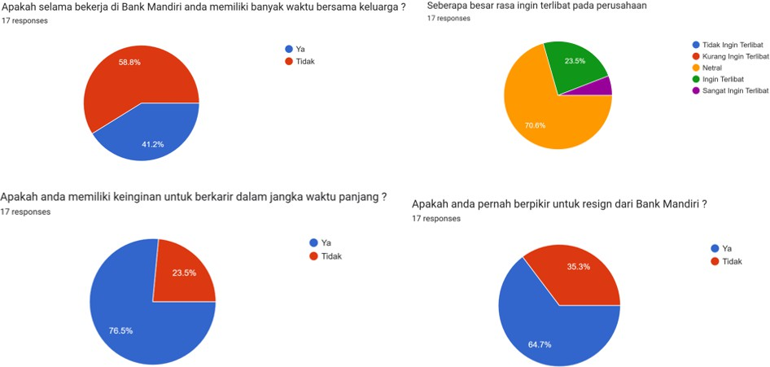
23 serta 30 tahun (masing-masing 11,8%), yang umumnya masih dalam fase eksplorasi dan pencarian karier yang paling sesuai. Jabatan para responden cukup beragam dan tersebar di berbagai lini, namun tidak ada dominasi peran tertentu, menunjukkan heterogenitas dalam struktur organisasi.

Gambar 1.1 Hasil Pra Survei

Salah satu temuan penting adalah bahwa 58,8% responden merasa tidak memiliki cukup waktu bersama keluarga selama bekerja di Bank Mandiri. Ketidakseimbangan antara kehidupan kerja dan pribadi ini dapat menjadi pemicu utama keinginan untuk berpindah kerja. Hal ini diperkuat oleh data bahwa 64,7% responden mengaku pernah berpikir untuk resign. Meski demikian, mayoritas responden (76,5%) masih memiliki keinginan untuk berkarier jangka panjang di perusahaan, serta menunjukkan tingkat keinginan terlibat yang cukup tinggi (70,6% netral dan 23,5% ingin terlibat). Ini menunjukkan loyalitas yang cukup baik, namun bisa menjadi beban jika tidak diimbangi dengan waktu pribadi yang memadai.

Secara keseluruhan, hasil pra-survei ini menggambarkan bahwa tingginya potensi turnover lebih dipicu oleh isu keseimbangan kehidupan kerja dan pribadi.
Penelitian ini menggunakan teori Work–Family Border yang dikemukakan oleh Clark (2000). Teori ini mengemukakan bahwa tiap individu secara aktif bebas mengelola kerja dan kehidupan pribadi mereka. Batas ini bersifat fleksibel maupun kaku serta menetukam sejauh mana pengaruh kerja dan kehidupan tidak hanya relevan bagi individu yang sudah menikah atau memiliki anak, namun juga penting bagi siapapun yang memiliki kehidupan personal di luar pekerjaan.
Perbedaan utama dalam penelitian ini dibandingkan dengan studi sebelumnya terletak pada karakteristik subjek yang menjadi fokus penelitian yaitu, Karyawan Perempuan yang bekerja di Bank Mandiri Area Pemuda Semarang. Dengan perbedaan subjek penelitian maka memungkinkan adanya perbedaan hasil dari penelitian sebelumnya.

Rumusan Masalah

Permasalahan turnover intention pada karyawan perempuan di Bank Mandiri Kantor Area Pemuda Semarang menjadi perhatian penting bagi manajemen, mengingat tingginya tuntutan pekerjaan di industri perbankan yang sering kali berhubungan langsung dengan stres dan beban kerja yang tinggi. Karyawan perempuan, terutama yang memiliki tanggung jawab sebagai ibu atau pengurus rumah tangga, sering kesulitan menyeimbangkan karier dan kehidupan pribadi. Ketidakpuasan karyawan terhadap tugas mereka dapat memicu peningkatan turnover intention karena kurangnya dukungan dalam menjaga work-life balance. Selain itu, ketidakseimbangan ini sering kali menyebabkan karyawan perempuan

merasa tertekan, yang dapat berdampak pada tingkat keterlibatan mereka (employee engagement) dalam pekerjaan, menurunkan motivasi, dan meningkatkan kecenderungan mengejar peluang karier yang menawarkan fleksibilitas dan keseimbangan kehidupan.
Meskipun ada beberapa penelitian yang menghubungkan work life balance dan employee engagement dengan turnover intention, terdapat gap penelitian terkait bagaimana kedua faktor ini mempengaruhi turnover intention di industri perbankan, khususnya pada karyawan perempuan di Bank Mandiri Kantor Area Pemuda Semarang. Temuan terdahulu mengindikasikan work life balance yang optimal mampu menekan turnover intention, namun hasilnya sering bervariasi tergantung pada konteks budaya organisasi dan jenis pekerjaan. Begitu pula dengan employee engagement, yang menurut beberapa studi memiliki pengaruh positif terhadap pengurangan turnover intention, namun tidak sedikit yang menemukan bahwa tingginya tingkat keterlibatan karyawan justru berhubungan dengan tingginya turnover intention karena keinginan untuk mencari tantangan yang lebih besar. Sehingga penting untuk melakukan riset lebih lanjut guna mengidentifikasi bagaimana aspek spesifik dari work-life balance dan employee engagement berdampak pada angka turnover intention pada karyawan perempuan di Bank Mandiri Kantor Area Pemuda Semarang.
Permasalahan yang diangkat disini adalah bagaimana Pengaruh Work-life balance terhadap Turnover intention dengan Employee engagement Sebagai Variabel Intervening pada Karyawan Perempuan Bank Mandiri Area Pemuda Semarang.

    - Apakah Work-life balance berpengaruh terhadap Turnover intention pada Karyawan Perempuan Bank Mandiri Area Pemuda Semarang ?
    - Apakah Work-life balance berpengaruh terhadap Employee engagement
pada Karyawan Perempuan Bank Mandiri Area Pemuda Semarang ?
    - Apakah Employee engagement berpengaruh terhadap Turnover intention
pada Karyawan Perempuan Bank Mandiri Area Pemuda Semarang ?”
    - Apakah Work-life balance berpengaruh terhadap Turnover intention melalui Employee engagement Sebagai Variabel Intervening Pada Karyawan Perempuan Bank Mandiri Area Pemuda Semarang ?

Tujuan Penelitian

Berdasarkan latar belakang dan rumusan masalah, penelitian ini bertujuan untuk menganalisis dampak pada karyawan perempuan Bank Mandiri Area Pemuda Semarang terkait:
    - Pengaruh work-life balance terhadap turnover intention.

    - Pengaruh work-life balance terhadap employee engagement.

    - Pengaruh employee engagement terhadap turnover intention.

    - Peran employee engagement sebagai variable intervening dalam hubungan antara work-life balance dan turnover intention.

Manfaat Penelitian

Berdasarkan permasalahan yang telah dijabarkan, penelitian ini mempunyai kegunaan sebagai berikut:
- Manfaat Teoritis

Studi ini memberikan kontribusi pada kemajuan ilmiah, terutama di lingkup perilaku organisasi dan manajemen sumber daya manusia, dengan cara:
  - Memberikan penjelasan empiris atas inkonsistensi hasil penelitian terdahulu mengenai pengaruh employee engagement dan work-life balance terhadap turnover intention.
  - Menjadi referensi akademik untuk penelitian selanjutnya yang ingin menguji lebih lanjut hubungan antara engagement, work-life balance, dan turnover intention, serta kemungkinan adanya variabel mediasi atau moderasi (misalnya: stres kerja, kepuasan kerja, usia, jenis kelamin).
  - Mendorong pengembangan kerangka teoritis baru atau perbaikan model konseptual terkait faktor yang mempengaruhi turnover intention, khususnya dalam konteks budaya kerja di Indonesia.
- Manfaat Praktis

Penelitian ini berguna secara praktis bagi:

- Manajemen Perusahaan yaitu sebagai dasar pengambilan keputusan dalam menyusun strategi retensi karyawan. Hasil penelitian dapat membantu memahami pentingnya menurunkan keinginan karyawan untuk keluar dengan cara menyediakan lingkungan kerja yang memprioritaskan keterlibatan aktif dan keseimbangan hidup.
- Departemen Human Resource (HRD) yaitu dapat dijadikan acuan dalam menyusun program HR seperti pelatihan keterlibatan karyawan, manajemen stres, pengaturan jam kerja fleksibel, hingga kebijakan work from home demi mendukung work-life balance.

- Karyawan yaitu menjadi refleksi terhadap pentingnya menjaga keterlibatan kerja dan keseimbangan hidup untuk mencapai kepuasan kerja dan mengurangi
beban psikologis, sehingga memengaruhi keputusan karyawan untuk bertahan di perusahaan.
d. Pemerintah atau regulator ketenagakerjaan yaitu memberikan dasar bagi otoritas ketenagakerjaan untuk merancang regulasi yang tidak hanya berbasis nilai kekeluargaan, tetapi juga berfokus pada efisiensi kerja.

BAB II TELAAH PUSTAKA

Landasan Teori

Turnover intention
Turnover intention adalah kecenderungan karyawan untuk meninggalkan organisasi, yang ditandai dengan adanya pikiran untuk berhenti dan mencari pekerjaan lain (Nita et al., 2015). Turnover merujuk pada proses di mana seorang karyawan mengundurkan diri dari suatu perusahaan atau organisasi dan kemudian bergabung dengan entitas lain, biasanya didorong oleh alasan tertentu (Wirawan, 2015).
Fenomena ini dapat menimbulkan dampak negatif, khususnya dari perspektif karyawan, karena tingginya tingkat stres yang dialami dapat mengurangi tingkat kreativitas serta menghambat proses pengembangan diri dan pemberdayaan dalam lingkungan kerja (Javed et al., 2014). Di samping itu, meningkatnya tingkat turnover menyebabkan perusahaan harus menanggung biaya tambahan yang berkaitan dengan proses perekrutan serta pelatihan karyawan baru (Putri & Prasetio, 2017).
Pidada dalam jurnal “Determinant Indicators of Turnover Intentions, Work Productivity, Work Safety, Health and Human Relations” mengemukakan bahwa niat karyawan untuk berpindah kerja dapat diukur melalui tiga indikator utama yaitu, sebagai berikut (Pidada, 2019) :

Indikator ini mengukur niat karyawan untuk mencari pekerjaan dengan jenis yang sama di alternatif lain yang menjanjikan kondisi lebih menguntungkan. Karyawan yang berniat pindah ke organisasi lain untuk posisi serupa biasanya merasa tidak puas dengan pekerjaan atau kondisi kerja yang ada, namun mereka masih tertarik untuk bekerja dalam bidang yang sama. Hal ini bisa disebabkan oleh ketidakpuasan dengan lingkungan kerja, keseimbangan kerja dan kehidupan, atau kesempatan pengembangan karir yang terbatas di organisasi saat ini. Meskipun mereka belum berniat untuk benar-benar keluar, niat untuk mencari pekerjaan serupa menunjukkan bahwa karyawan mulai mempertimbangkan kemungkinan berpindah pekerjaan.
      - Intention to search another job in other places

Indikator ini lebih luas dari indikator sebelumnya dan mengukur niat karyawan untuk mencari pekerjaan di tempat lain, tanpa membatasi pada pekerjaan dengan jenis yang sama. Karyawan dengan indikator ini mungkin merasa bahwa pekerjaan mereka saat ini tidak memenuhi kebutuhan pribadi atau profesional mereka, atau mereka merasa kurang dihargai oleh organisasi. Pencarian pekerjaan di luar perusahaan tidak terbatas pada sektor atau bidang pekerjaan yang sama, yang menunjukkan tingkat ketidakpuasan yang tinggi dan kecenderungan untuk mencari peluang karir yang lebih baik, baik dalam hal kompensasi, pengembangan pribadi,

kuat untuk meninggalkan organisasi, bahkan jika itu berarti melakukan perubahan signifikan dalam karir mereka.
      - Thinking of quitting the organization
Indikator ini langsung menggambarkan pemikiran karyawan tentang untuk benar-benar keluar dari organisasi. Karyawan yang memiliki pemikiran ini sudah mulai mempertimbangkan secara serius untuk berhenti dan mencari kerja di tempat lain. Hal ini biasanya muncul ketika seorang karyawan merasa sangat tidak puas dengan pekerjaannya, baik dari segi lingkungan kerja, manajemen, atau faktor-faktor eksternal yang memengaruhi keputusan mereka. Berpikir untuk berhenti dari organisasi adalah indikator yang lebih kuat dari turnover intention, karena ini menunjukkan bahwa karyawan sudah berada dalam tahap pertimbangan serius, meskipun mereka belum mengambil langkah nyata untuk keluar. Faktor-faktor seperti stres yang berlebihan, ketidakadilan dalam organisasi, atau ketidakcocokan dengan budaya perusahaan sering kali menjadi pemicu utama dari indikator ini.
Ketiga indikator tersebut menggambarkan tingkat niat karyawan untuk meninggalkan organisasi, baik dengan mencari pekerjaan serupa, beralih ke bidang lain, maupun berniat keluar tanpa rencana lanjut. Pidada menekankan bahwa faktor keselamatan kerja, kesehatan, hubungan antar karyawan, dan produktivitas memiliki pengaruh signifikan terhadap indikator-indikator ini. Oleh karena itu, organisasi yang mampu mengelola faktor-faktor tersebut secara efektif dapat menurunkan niat karyawan untuk berpindah kerja. Pemahaman terhadap indikator-

indikator ini juga memungkinkan perusahaan merancang kebijakan retensi yang tepat, seperti pengembangan karier internal, peningkatan hubungan antar karyawan, serta upaya membangun lingkungan kerja aman dan sehat, sehingga turnover intention dapat ditekan demi menjaga produktivitas dan stabilitas organisasi.

Employee engagement
Menurut Siahaan (2020), employee engagement adalah suatu keterikatan karyawan terhadap nilai-nilai yang diterapkan dalam sebuah organisasi. Sementara itu, Sunhadi et al. (2020) menjelaskan bahwa keterikatan kerja juga dapat dipahami sebagai keterikatan emosional karyawan pada tingkat tertentu terhadap organisasi tempat mereka bekerja. Menurut Cintani dan Noviansyah (2020:37), employee engagement diartikan sebagai keterlibatan sukarela karyawan tanpa adanya paksaan, yang menjadi indikator penting dalam berbagai aktivitas organisasi, termasuk promosi, pembelian, maupun investasi. Indikator keterikatan karyawan terdiri dari tiga (Schaufeli, 2002), yaitu:
- Aspek Vigor (Semangat)

Vigor adalah kombinasi antara stabilitas emosi di bawah tekanan dan kesungguhan dalam bekerja.
- Aspek Dedication (Dedikasi)

Dedikasi dicirikan oleh antusiasme dan rasa bangga yang menjadikan pekerjaan terasa bermakna serta memotivasi. Sebaliknya, dedikasi yang rendah membuat seseorang merasa pekerjaannya tidak memberikan peluang untuk

Penghayatan ditandai oleh tingginya fokus serta ketertarikan, di mana individu sepenuhnya terlibat dalam aktivitas pekerjaan, merasakan alur waktu yang cepat berlalu, dan mengalami hambatan dalam melepaskan diri dari tugas yang sedang dijalankan, hingga mengabaikan hal-hal lain di sekitarnya. Pada kondisi ini, individu mampu berkonsentrasi penuh dan menikmati proses kerja yang dijalani. Individu berpenghayatan tinggi merasa puas dan fokus pada pekerjaannya, sedangkan yang berpenghayatan rendah tidak tertarik dan tidak memiliki ikatan emosional.
Indikator dari employee engagement adalah sebagai berikut (Sutapa et al., 2022):

- Vigor

Vigor menggambarkan tingkat energi yang tinggi, ketahanan mental, dan semangat yang dimiliki oleh karyawan saat bekerja. Vigor mencerminkan energi dan semangat karyawan, sehingga mereka yang memiliki tingkat vigor tinggi akan bekerja dengan penuh antusias dan tahan banting dalam menghadapi masalah. Karyawan dengan vigor tinggi menunjukkan semangat yang besar dan ketahanan dalam bekerja, bahkan ketika menghadapi tantangan atau tekanan. Mereka merasa berenergi dan termotivasi untuk terus bekerja keras, yang mengarah pada peningkatan produktivitas dan kinerja. Vigor yang tinggi menciptakan karyawan yang tidak hanya mampu menyelesaikan tugas dengan baik, tetapi juga dapat mengatasi berbagai rintangan yang ada di tempat kerja (Sutapa et al., 2022). Indikatornya adalah sebagai berikut:

Karyawan yang merasa antusias terhadap pekerjaan mereka cenderung datang bekerja dengan semangat dan memiliki motivasi untuk menyelesaikan tanggungjawab yang diberikan dengan baik.
- Berusaha sebaik mungkin untuk menyelesaikan pekerjaan
Ini menunjukkan tingkat ketekunan dalam menyelesaikan pekerjaan dengan kualitas tinggi dan menyelesaikan masalah yang terjadi dalam pekerjaan.
- Tetap fokus meskipun menghadapi situasi sulit

Mereka memilih untuk tetap bertahan dan tidak menyerah, bahkan jika menghadapi kesulitan besar dalam pekerjaan mereka.
- Dedication

Dedikasi berfokus pada tingkat keterlibatan emosional dan kognitif karyawan dengan pekerjaannya. Dedikasi karyawan adalah wujud komitmen dan kebanggaan yang membuat pekerjaan terasa lebih bermakna. Tingkat dedikasi yang tinggi memastikan bahwa setiap tugas dianggap berdampak besar bagi kemajuan individu dan organisasi. Mereka merasa bertanggung jawab untuk memberikan yang terbaik dan berkontribusi pada kesuksesan organisasi, menunjukkan loyalitas dan komitmen yang kuat terhadap tujuan perusahaan. Dedication ini memperkuat hubungan emosional karyawan dengan pekerjaan mereka, yang berujung pada kepuasan dan peningkatan kinerja (Sutapa et al., 2022). Indikatornya adalah sebagai berikut:
- Tanggung jawab

Mereka merasa tidak tenang meninggalkan tugas yang belum selesai dan selalu berusaha menyelesaikan tugas tersebut dengan baik.

- Merasa bangga dengan pekerjaan yang dilakukan

Karyawan merasa bangga atas pencapaian dan tanggungjawab yang telah mereka lakukan. Pekerjaan yang mereka lakukan dihargai serta dapat menginspirasi orang lain.
- Merasa tertantang dengan pekerjaan
Karyawan merasa tertantang dan terinspirasi untuk menyelesaikan tugas mereka dengan cara yang inovatif dan kreatif.
- Berguna bagi orang lain

Karyawan merasa bahwa pekerjaan yang mereka lakukan bermanfaat bagi orang lain, baik dalam konteks organisasi maupun masyarakat.
- Absorption

Absorption merujuk pada keadaan di mana karyawan sangat terlibat dalam pekerjaan mereka hingga sulit untuk terlepas dari pekerjaan tersebut. Mereka merasa terfokus, menikmati pekerjaan mereka, dan merasa waktu berlalu begitu cepat saat bekerja. Absorption menggambarkan tingkat keterlibatan karyawan dalam pekerjaan mereka, di mana mereka sangat fokus dan tenggelam dalam tugas yang sedang dijalankan. Karyawan dengan absorption tinggi akan merasa terhubung sepenuhnya dengan pekerjaan mereka, sehingga membuat jam kerja terasa singkat. Mereka merasa kesusahan untuk memisahkan antara pekerjaan dan kehidupan pribadi, karena mereka menikmati setiap aspek pekerjaan yang mereka lakukan. Tingkat absorption ini

menjadikan karyawan lebih produktif dan terfokus dalam mencapai tujuan perusahaan (Sutapa et al., 2022). Indikatornya adalah sebagai berikut:
- Merasa sulit untuk melepaskan pekerjaan
- Menikmati tantangan dalam pekerjaan
- Konsentrasi pada pekerjaan

Work-life balance
Lockwood (2003) mendefinisikan keseimbangan antara karier dan kehidupan pribadi sebagai sebuah keadaan di mana terdapat harmoni antara kewajiban profesional dan kebutuhan individu. Dari sudut pandang karyawan, keseimbangan ini dipahami sebagai kemampuan untuk mengelola dan membuat pilihan antara kewajiban kerja dan keperluan pribadi atau keluarga. Di sisi lain, Greenhaus et al. (2003) menyatakan bahwa keseimbangan antara kehidupan kerja dan keluarga mengacu pada seberapa jauh seseorang merasa terlibat dalam kedua aspek tersebut secara bersamaan, serta merasakan kepuasan dengan peran yang dimainkan di masing-masing bidang.
Penelitian ini menggunakan teori Work–Family Border Theory yang dikemukakan oleh Clark (Clark, 2000). Teori ini mengemukakan bahwa setiap individu secara aktif mengelola batas antara dua domain utama dalam hidupnya, yaitu pekerjaan dan kehidupan pribadi. Batas tersebut dapat berbeda dalam hal fleksibilitas dan tingkat keterbukaan, tergantung pada seberapa besar pengaruh pekerjaan terhadap kehidupan pribadi dan sebaliknya.

pasangan atau anak, tetapi juga relevan bagi semua orang yang memiliki kehidupan pribadi di luar pekerjaan, termasuk perempuan yang belum menikah. Aspek kehidupan pribadi ini meliputi berbagai hal seperti merawat diri sendiri, membangun hubungan sosial, melanjutkan pendidikan, merawat orang tua, mengikuti aktivitas sosial, serta menjaga kesehatan fisik dan mental.
Clark juga memperkenalkan konsep “border-crosser”, yakni individu yang secara rutin berpindah antara dunia kerja dan kehidupan pribadi. Ketegangan yang muncul dari kedua domain ini, di mana pengelolaan yang buruk dapat membahayakan kesejahteraan seseorang. Oleh karena itu, penting bagi setiap individu, tanpa memandang status pernikahan, untuk memiliki strategi dalam menyeimbangkan tuntutan pekerjaan dan kebutuhan pribadi.
Jika batas antara pekerjaan dan kehidupan pribadi tidak jelas atau kurang terorganisir, risiko stres, kelelahan, dan penurunan kinerja akan meningkat. Kondisi ini juga dapat dialami oleh perempuan yang belum menikah, yang meskipun tidak memiliki tanggung jawab keluarga seperti pasangan atau anak, tetap membutuhkan work-life balance guna menjaga kualitas hidup dan efektivitas kerja.
Dengan demikian, Work–Family Border Theory memberikan landasan teori yang kuat bahwa kebutuhan akan work-life balance bersifat universal dan tidak hanya diperuntukkan bagi perempuan yang sudah menikah, melainkan juga seluruh perempuan pekerja dengan latar belakang beragam.

Indikator ini merefleksikan konsekuensi negatif dari beban kerja yang berlebihan terhadap aspek kehidupan pribadi karyawan. Peningkatan tekanan kerja sering kali memaksa kesediaan seseorang untuk melepaskan waktu berkualitas dengan keluarga maupun aktivitas rekreasi pribadi. Contohnya, beban kerja yang intens dan jam kerja yang berkepanjangan berpotensi mengurangi kapasitas karyawan dalam menyeimbangkan peran profesional dan kehidupan personal. Kondisi ini berpotensi menimbulkan stres, kelelahan, serta ketidakpuasan terhadap kehidupan di luar pekerjaan, yang pada akhirnya berdampak pada tingkat kebahagiaan dan kesejahteraan secara menyeluruh. Fenomena ini menunjukkan sejauh mana tuntutan pekerjaan dapat mengintervensi waktu dan perhatian yang semestinya diberikan untuk keluarga, istirahat, atau kegiatan pribadi lainnya. Ketika stres atau beban kerja yang tinggi menyulitkan individu untuk memisahkan urusan pekerjaan dan kehidupan pribadi, maka keseimbangan hidup pun dapat terganggu. Karyawan yang mengalami gangguan tersebut cenderung merasa tidak puas terhadap kualitas keseimbangan hidupnya, yang kemudian berdampak negatif pada kesejahteraan secara keseluruhan (Natanael et al., 2023).
- Kehidupan Pribadi Mengganggu Pekerjaan

Indikator ini menunjukkan bahwa gangguan dalam kehidupan pribadi dapat mempengaruhi fokus dan kinerja di tempat kerja. Masalah pribadi yang tidak

mengurangi efisiensi, dan menurunkan motivasi dalam menyelesaikan tugas- tugas yang diberikan. Oleh karena itu, penting bagi karyawan untuk mencapai keseimbangan agar masalah pribadi tidak mengganggu produktivitas kerja mereka. Hal ini menggambarkan pengaruh kehidupan pribadi terhadap kinerja pekerjaan. Ketika masalah pribadi atau kehidupan keluarga mengganggu fokus dan kinerja di tempat kerja, kondisi ini berpotensi menurunkan tingkat produktivitas dan kualitas pekerjaan. Stres pribadi, tanggung jawab keluarga, atau masalah kehidupan lainnya sering kali menjadi beban yang mengalihkan perhatian karyawan dari tugas pekerjaan mereka, sehingga mereka merasa kesulitan untuk mencapai tujuan profesional mereka. Gangguan ini dapat menurunkan komitmen terhadap pekerjaan dan memengaruhi kesehatan mental karyawan (Natanael et al., 2023).
- Pekerjaan Memberikan Manfaat bagi Kehidupan Pribadi

Indikator ini merepresentasikan keterkaitan positif antara pekerjaan dan kehidupan pribadi, di mana keberhasilan dalam pekerjaan justru dapat memberikan kontribusi yang konstruktif terhadap aspek personal karyawan. Sebagai contoh, pekerjaan yang memberikan peluang untuk pengembangan diri—baik dalam aspek finansial maupun keterampilan—berpotensi meningkatkan kualitas kehidupan pribadi. Karyawan yang melihat pekerjaannya sebagai sarana untuk mendukung pencapaian tujuan pribadi, seperti kesejahteraan keluarga atau pemenuhan kebutuhan individu, lebih memungkinkan untuk mencapai tingkat kepuasan kerja yang tinggi serta menunjukkan motivasi yang lebih besar dalam meraih keberhasilan di kedua

ranah tersebut. Konsep ini menekankan kontribusi pekerjaan dalam meningkatkan kualitas kehidupan pribadi seseorang, seperti stabilitas ekonomi, rasa pencapaian, serta pengembangan kompetensi yang pada gilirannya meningkatkan kualitas hidup. Ketika pekerjaan menghasilkan kepuasan dan manfaat yang meluas ke kehidupan pribadi, maka individu cenderung merasakan keseimbangan yang lebih baik dan kesejahteraan yang lebih tinggi secara keseluruhan. Selain itu, pekerjaan yang memberikan dampak positif tersebut juga berperan dalam memperkuat hubungan sosial serta membangun kepercayaan diri, yang secara tidak langsung mendukung terciptanya work-life balance yang lebih optimal (Natanael et al., 2023).
- Kehidupan Pribadi Meningkatkan Pekerjaan

Dimensi ini menunjukkan keseimbangan hidup pribadi terbukti mampu mendongkrak performa kerja. Ketika karyawan memiliki kehidupan pribadi yang bahagia, dengan waktu untuk hobi, keluarga, atau kegiatan sosial, mereka condong merasa lebih terdorong dan memiliki energi yang lebih untuk pekerjaan mereka. Kehidupan pribadi yang sehat dan memuaskan dapat menjadi sumber energi positif yang mempengaruhi semangat dan produktivitas kerja. Hal ini menggambarkan bagaimana kehidupan pribadi yang sehat dan memadai dapat mendukung kinerja pekerjaan. Karyawan yang telah balance pekerjaan dan kehidupan pribadi mampu meningkatkan fokus serta produktivitas seseorang di tempat kerja. Kehidupan pribadi yang memuaskan, seperti dukungan keluarga, waktu untuk bersantai, atau kegiatan rekreasi, dapat meningkatkan motivasi dan semangat kerja, membantu mereka mengatasi stres

pekerjaan, serta memberikan energi yang dibutuhkan untuk mencapai kinerja terbaik di tempat kerja (Natanael et al., 2023).
2.2
Penelitian Terdahulu
Tabel 2.1 Penelitian Terdahulu
No | Informasi Jurnal (Judul, Nama Penulis, Tahun) | Latar Belakang | Tujuan Penelitian | Metode Penelitian | Kesimpulan
1. | “Effect of Work-life balance and Job Insecurity on Turnover intention via Organizational Commitment  (Luh Putu Krisna Yanti, 2023)” | Turnover intention tinggi dapat mengganggu kinerja dan citra perusahaan.  Faktor seperti WLB dan job insecurity penting. | Mengetahui pengaruh WLB dan job  insecurity terhadap turnover intention dengan komitmen organisasi sebagai variabel  intervening. | Kuantitatif, 100  responden, analisis statistik dengan path analysis. | WLB dan job insecurity berpengaruh langsung dan tidak langsung terhadap niat keluar kerja. Komitmen organisasi menjadi mediator signifikan.
2. | “The Effect of Work- life balance and Career Development on Employee engagement- Mediated Organizational Commitment (Sholikhah et al., 2024)” | Industri franchise menuntut engagement dan WLB yang kuat dari karyawan. | Mengetahui pengaruh WLB dan career development terhadap engagement dan komitmen organisasi. | Deskriptif & eksplanatori, 104 responden, SPSS dan LISREL. | WLB dan career development mempengaruhi engagement yang  berdampak pada organizational commitment.
3. | “The Effect of Work- life balance and Organizational Commitment on Turnover intention with Job Satisfaction as Mediation Variable”  (Fanny Permatasari et al., 2024) | Turnover tinggi di PT BPR BKK  Boyolali karena beban kerja dan gaji tidak  setimpal. | Mengetahui pengaruh WLB dan komitmen organisasi terhadap turnover dengan mediasi kepuasan kerja. | Kuantitatif, 125  responden, PLS- SEM. | WLB tidak langsung memengaruhi turnover, tapi berdampak positif ke kepuasan kerja.
4. | “Upaya Penurunan Turnover intention Melalui POS, Career Development, dan WLB”  (Deviana Shella  Puspita et al., 2024) | Generasi Z menunjukkan intensi resign tinggi, terutama karena WLB dan minimnya  promosi. | Menilai peran POS, career dev., dan WLB dalam menurunkan turnover intention. | Kuantitatif, 135  responden, regresi linier berganda. | Ketiga faktor signifikan dalam menurunkan turnover intention.
5. | “Pengaruh WLB, Stres Kerja, dan Kepuasan Kerja terhadap Turnover intention” | Milenial memiliki kecenderungan turnover tinggi karena stres dan | Mengkaji pengaruh WLB, stres kerja, dan kepuasan kerja terhadap | Kuantitatif, 100  responden milenial, purposive sampling. | WLB tidak signifikan, stres kerja & kepuasan kerja signifikan.

 | (Pebriana Barage & Eka Sudarusman, 2022) | kurangnya kepuasan kerja. | turnover intention.
6. | “Pengaruh WLB yang Dimediasi oleh Kepuasan Kerja terhadap Turnover intention”.  (Yuliani & Ekhsan, 2024) | Perusahaan perlu strategi menurunkan turnover melalui pendekatan WLB dan kepuasan kerja. | Menilai pengaruh tidak langsung WLB terhadap turnover intention melalui job satisfaction. | Kuantitatif, 80  responden, SmartPLS. | WLB memengaruhi kepuasan kerja, tapi tidak langsung memengaruhi turnover.
7. | “Pengaruh WLB terhadap Employee engagement dan Turnover dengan Job Characteristics sebagai  Pemoderasi”  (Petrus Wijayanto et al., 2022) | Generasi Y mudah berpindah kerja (job hopper) dengan keterikatan rendah. | Uji pengaruh WLB terhadap engagement dan turnover dengan job characteristics sebagai moderator. | Kuantitatif, SEM- PLS, 19  3 responden Gen Y. | WLB berpengaruh ke engagement; engagement menurunkan turnover intention.
8. | “Pengaruh Work- Life Balance terhadap Turnover intention”.  (Devinta Yustika Sari, I Gede Bagus Suryawan, 2023) | Fenomena meningkatnya turnover intention mendorong kebutuhan untuk mengevaluasi pengaruh keseimbangan kerja-hidup terhadap keinginan  berpindah kerja. | Menganalisis pengaruh WLB terhadap turnover intention. | Kuantitatif (detail metode tidak  lengkap akibat  kerusakan file), kemungkinan menggunakan pendekatan survei/kuesioner. | WLB memiliki  pengaruh signifikan terhadap niat keluar kerja, di mana semakin baik WLB, semakin rendah keinginan pindah kerja.
9. | “Pengaruh Work- Life Balance dan Pengembangan Karir terhadap Turnover intention dengan  Kepuasan Kerja  sebagai Variabel Intervening Pegawai Milenial Bank  Muamalat KC Medan”  (Ariesti Sopia, Nurlaila Harahap, Laylan Syafina, 2024) | Generasi milenial membawa perubahan besar dalam dunia kerja dan menuntut organisasi untuk adaptif dalam manajemen SDM. | Mengetahui pengaruh WLB dan pengembangan karir terhadap turnover intention dengan kepuasan kerja sebagai variabel intervening. | Kuantitatif, pengumpulan data dengan kuesioner, dianalisis dengan uji f, t, validitas, reliabilitas, dan analisis mediasi. | WLB dan  pengembangan karir tidak berpengaruh langsung terhadap niat keluar kerja, namun berpengaruh terhadap kepuasan kerja.  Kepuasan kerja memediasi hubungan dengan turnover intention.
10. | “Pengaruh Work- Life Balance Terhadap Turnover intention Dengan Employe Engagement Sebagai Variabel Intervening” (Studi | Turnover intention menjadi masalah umum dalam perusahaan, terutama di PO JAYA Ponorogo selama pandemi  COVID-19 yang | Mengetahui pengaruh work- life balance terhadap turnover intention dengan employee engagement  sebagai variabel | Kuantitatif, metode Structural Equation Modeling (SEM) dengan pendekatan Partial Least Square (PLS). Sampel: 55 karyawan PO JAYA Ponorogo, teknik  sampling jenuh, | WLB tidak berpengaruh signifikan terhadap niat keluar karyawan.  WLB berpengaruh signifikan terhadap keterikatan kerja.  Keterikatan kerja berpengaruh signifikan

 | Pada Karyawan Po Jaya Ponorogo) (Innes Ardian Novitasari, Robby Sandhi Dessyarti, 2022) | menyebabkan pembatasan operasional dan ketidakpastian kerja. WLB dan employee engagement diduga berpengaruh terhadap turnover intention. | intervening pada karyawan PO JAYA  Ponorogo. | menggunakan kuesioner sebagai instrumen penelitian. | terhadap niat keluar kerja.  WLB berpengaruh signifikan secara tidak langsung terhadap niat keluar kerja melalui keterikatan kerja.

Keterkaitan antar Variabel dan Pengembangan Hipotesis

    - Pengaruh Work-life balance terhadap Turnover intention

Work-life balance merujuk pada kemampuan individu dalam menyeimbangkan tuntutan profesional dan kebutuhan pribadi secara harmonis. Keseimbangan ini sangat penting bagi karyawan perempuan dengan peran ganda baik sebagai pekerja profesional maupun sebagai ibu atau istri di rumah. Ketika keseimbangan ini terganggu, maka dapat memunculkan stres, kelelahan emosional, dan ketidakpuasan terhadap pekerjaan yang pada akhirnya mendorong munculnya turnover intention.
Berdasarkan penelitian yang dilakukan oleh Devinta Yustika Sari & I Gede Bagus Suryawan (2023), hasilnya menunjukkan bahwa turnover intention dipengaruhi oleh WLB secara signifikan. Sehingga keseimbangan kehidupan kerja

Penelitian lain oleh Pebriana Barage & Eka Sudarusman (2022) berbeda dengan hasil lainnya, studi ini membuktikan bahwa WLB tidak secara signifikan memengaruhi niat seseorang untuk berhenti bekerja, tetapi menekankan bahwa faktor stres kerja dan kepuasan kerja lebih dominan. Namun demikian, sebagian besar studi masih menunjukkan adanya hubungan negatif antara kedua variabel tersebut, tergantung konteks dan karakteristik karyawan yang diteliti.
H1: “Work-life balance berpengaruh negatif terhadap Turnover intention. Semakin tinggi Work-life balance maka akan menurunkan Turnover intention.”
    - Pengaruh Work-life balance terhadap Employee engagement

Hubungan antara work-life balance dan employee engagement menjadi penting dalam memahami bagaimana keseimbangan hidup kerja dapat meningkatkan semangat, dedikasi, dan keterikatan karyawan terhadap pekerjaan. Dalam konteks karyawan perempuan di sektor perbankan, selain memperbaiki kualitas hidup, keseimbangan ini juga menciptakan loyalitas dan keterlibatan secara emosional dan kognitif terhadap pekerjaan mereka.
Berdasarkan penelitian oleh Petrus Wijayanto et al. (2022), ditemukan bahwa WLB berpengaruh positif terhadap keterikatan karyawan pada karyawan

Selain itu, Sholikhah et al. (2024) menyatakan bahwa WLB dan career development memiliki pengaruh langsung dan signifikan terhadap employee engagement. Hal ini memperkuat gagasan bahwa organisasi yang peduli terhadap keseimbangan hidup kerja karyawan dapat meningkatkan rasa keterikatan mereka secara menyeluruh terhadap perusahaan.
H2: “Work-life balance berpengaruh positif terhadap Employee engagement.”
    - Pengaruh Employee engagement terhadap Turnover intention

Keterikatan karyawan berhubungan erat dengan rendahnya niat keluar perusahaan, karena karyawan yang terikat pada tugasnya akan lebih termotivasi dan loyal, sehingga kemungkinan untuk mencari pekerjaan lain cenderung lebih rendah. Dalam studi oleh Petrus Wijayanto et al. (2022), ditemukan bahwa keterikatan karyawan berpengaruh negatif signifikan terhadap niat keluar kerja. Hal ini diperkuat oleh temuan bahwa engagement yang tinggi mengurangi intensi karyawan untuk berpindah karena mereka merasa dihargai, diikutsertakan, dan diberi ruang untuk berkembang. Sholikhah et al. (2024) juga menunjukkan hasil serupa, di mana employee engagement merupakan mediasi penting yang
menurunkan turnover intention melalui peningkatan komitmen organisasi.

H3: “Employee engagement berpengaruh negatif terhadap Turnover intention. Semakin tinggi Employee engagement maka akan menurunkan Turnover intention.”

Pengaruh Work Life Balance terhadap Turnover Intention dengan

Employee engagement sebagai Variabel Intervening
Employee engagement dapat berfungsi sebagai variabel mediasi antara work-life balance dan turnover intention. Selain mampu menekan angka turnover intention secara langsung, keseimbangan kehidupan kerja juga berkontribusi pada peningkatan engagement karyawan, yang kemudian berdampak pada keinginan untuk tetap berada di perusahaan.
Penelitian dari Fanny Permatasari et al. (2024) secara eksplisit menguji variabel mediasi, meskipun hasilnya menunjukkan bahwa job satisfaction tidak memediasi pengaruh WLB terhadap turnover intention, namun pendekatan serupa dapat diterapkan pada engagement. Sementara itu, Petrus Wijayanto et al. (2022) mengonfirmasi peran keterlibatan karyawan sebagai mediator utama yang menghubungkan pengaruh keseimbangan kehidupan kerja terhadap niat keluar karyawan terutama dalam konteks karyawan muda. Dengan dasar tersebut, maka dapat dirumuskan sebagai berikut:
H4: “Employee engagement memediasi pengaruh Work-life balance

terhadap Turnover intention.”

Model Penelitian
H2
EMPLOYEE ENGAGEMENT
H3
WORK-LIFE BALANCE
TURNOVER INTENTION

H4

H1
Gambar 2.1 Model Penelitian
Keterangan :

H1: Work-life balance berpengaruh negatif terhadap Turnover intention. H2: Work-life balance berpengaruh positif terhadap Employee engagement.
H4: Employee engagement memediasi pengaruh Work-life balance terhadap

Turnover intention.

H3: Employee engagement berpengaruh negatif terhadap Turnover intention.

BAB III METODE PENELITIAN

Pendekatan Penelitian
Pendekatan penelitian kausal diterapkan dalam studi ini untuk mengidentifikasi keterkaitan sebab-akibat antara variabel-variabel yang diamati. Model ini digunakan untuk menguji apakah perubahan variabel independen memengaruhi variabel dependen. Untuk mencapai tujuan tersebut, penelitian kausal sering menggunakan eksperimen atau studi longitudinal yang memungkinkan pengamatan hubungan waktu antara variabel. Peneliti juga memperhatikan faktor- faktor pengganggu atau variabel confounding yang dapat mempengaruhi hasil, serta berusaha mengontrolnya untuk memastikan validitas internal. Salah satu karakteristik utama dari desain kausal adalah upaya untuk mengatur atau memanipulasi variabel independen untuk melihat dampaknya pada variabel dependen dalam kondisi yang terkontrol (Malhotra et al., 2017).

Definisi Operasional Variabel

Penelitian ini menggunakan variabel work life balance (independen), employee engagement (intervening), dan turnover intention (dependen). Terkait definisi operasional masing-masing konstruk, dapat merujuk pada Tabel 3.1 :

34

Tabel 3.1
Penjabaran Variabel dan Indikator Penelitian
No | Nama Variabel | Definisi Operasional | Dimensi | Indikator | Instrumen
1 | Turnover intention | Keinginan karyawan perempuan Bank Mandiri Kantor Area Pemuda Semarang untuk berpindah kerja, yang mencerminkan kecenderungan individu untuk mengundurkan diri, mencari peluang kerja di tempat lain, serta niat untuk meninggalkan organisasi saat ini. |  | - Intention to search the same job in another places  - Intention to search another job in other places  - Thinking of  quitting the organization | - Saya sering memikirkan untuk mencari pekerjaan di bidang yang sama di luar Bank Mandiri Kantor Area Pemuda Semarang  - Saya mulai mempertimbangkan untuk mencari jenis pekerjaan yang berbeda di organisasi lain demi peluang karier yang lebih baik.  - Saya mulai memikirkan kemungkinan untuk mengundurkan diri dari Bank Mandiri Kantor Area Pemuda Semarang karena  pertimbangan pribadi dan pekerjaan.
2 | Employee engagement | Wujud adanya keterkaitan karyawan perempuan pada tingkat emosional tertentu dalam Bank Mandiri Kantor Area Pemuda Semarang untuk penetapan. | a. Vigor | - Antusiasme tinggi terhadap pekerjaan  - Berusaha sebaik mungkin untuk menyelesaikan pekerjaan  - Tetap fokus meskipun menghadapi situasi sulit | - Saya merasa sangat antusias setiap kali memulai hari kerja di Bank Mandiri.  - Saya selalu berusaha sebaik mungkin untuk menyelesaikan tugas saya dengan optimal.  - Saya mampu tetap fokus pada pekerjaan meskipun menghadapi tekanan atau situasi yang sulit.

No | Nama Variabel | Definisi Operasional | Dimensi | Indikator | Instrumen
 |  |  | b. Dedication | - Tanggung jawab  - Merasa bangga dengan yang dilakukan  - Merasa  tertantang dengan pekerjaan  - Berguna bagi orang lain | - Saya merasa bertanggung jawab penuh atas setiap tugas yang diberikan kepada saya.  - Saya merasa puas terhadap pekerjaan yang saya lakukan di Bank Mandiri.  - Saya merasa pekerjaan saya memberikan tantangan yang membuat saya terus berkembang.  - Saya merasa bahwa tugas saya  memberikan manfaat  bagi orang lain.
 |  |  | c. Absorption | - Merasa sulit melepaskan pekerjaan.  - Menikmati tantangan dalam pekerjaan  - Konsentrasi pada pekerjaan | - Saya merasa sulit untuk benar-benar melepaskan pikiran dari pekerjaan meskipun di luar jam kerja.  - Saya menikmati tantangan yang ada dalam pekerjaan saya sehari-hari.  - Saya dapat berkonsentrasi penuh saat sedang  mengerjakan tugas di  kantor.
3 | Work life balance | Upaya karyawan perempuan di Bank Mandiri Kantor Area Pemuda Semarang dalam mencapai |  | - Pekerjaan mengganggu kehidupan pribadi  - Kehidupan pribadi mengganggu pekerjaan  - Pekerjaan  memberikan | - Pekerjaan saya sering mengganggu waktu pribadi saya,  membuat saya  kesulitan untuk  menikmati waktu  bersama keluarga dan diri sendiri.

No | Nama Variabel | Definisi Operasional | Dimensi | Indikator | Instrumen
 |  | keseimbangan antara waktu yang dialokasikan untuk pekerjaan dengan waktu yang digunakan untuk aktivitas pribadi, kehidupan keluarga, serta pemeliharaan kesehatan. |  | manfaat bagi kehidupan pribadi  4. Kehidupan pribadi meningkatkan pekerjaan | - Kebutuhan dan  tanggung jawab dalam kehidupan  pribadi saya terkadang menghambat fokus serta kinerja saya saat bekerja di Bank Mandiri Kantor Area Pemuda Semarang.  - Pekerjaan saya di Bank Mandiri Area Pemuda Semarang memberikan manfaat, seperti pengembangan keterampilan yang dapat saya gunakan dalam kehidupan pribadi.  - Kehidupan pribadi yang terkelola dengan baik seperti, dukungan dari orang sekitar membuat saya dapat bekerja lebih efektif dan produktif di Bank Mandiri Kantor Area Pemuda  Semarang.
Sumber : Data yang diolah (2025)
3.3
Populasi Dan Sampel

Segala objek atau individu yang memiliki karakteristik khusus sesuai
dengan fokus riset disebut sebagai populasi penelitian. Populasi ini merupakan kelompok yang menjadi subjek utama untuk dijadikan sampel dalam penelitian, dan
informasi yang diperoleh dari sampel diharapkan dapat menggambarkan kondisi

atau fenomena dalam populasi secara keseluruhan (Sekaran & Bougie, 2016).

Populasi penelitian ini adalah seluruh karyawan perempuan Bank Mandiri Kantor Area Pemuda Semarang yang berjumlah 236 karyawan.
Menurut Hair et al. (2019), perhitungan sampel minimum sesuai dengan teknik maximum likelihood adalah 5 - 10 kali jumlah indikator. Sesuai ketentuan jumlah minimum, sebanyak 100 responden dipilih melalui purposive sampling. Teknik ini menggunakan kriteria khusus dalam pemilihan sampel, yaitu:
    - Karyawan perempuan Bank Mandiri Kantor Area Pemuda Semarang yang telah bekerja lebih dari satu tahun.
    - Karyawan perempuan Bank Mandiri Kantor Area Pemuda Semarang yang sudah menikah/berkeluarga maupun yang belum menikah.

Jenis Dan Sumber Data

Sumber informasi utama penelitian ini berasal dari data primer. Data tersebut diperoleh langsung dari subjek penelitian melalui teknik observasi, wawancara, kuesioner, atau eksperimen (Hair et al., 2019). Data sekunder adalah data dari pihak lain yang tidak diperoleh langsung dari sumber asli oleh peneliti. Data ini dikumpulkan untuk tujuan riset tertentu dan belum pernah dianalisis sebelumnya. Keunggulan data primer adalah keakuratan dan relevansinya dengan topik penelitian. Sumber data penelitian ini adalah karyawan perempuan Bank Mandiri Kantor Area Pemuda Semarang yang masih aktif dan telah bekerja lebih dari satu tahun di Bank Mandiri Kantor Area Pemuda Semarang.

Metode Pengumpulan Data

Metode kuesioner melibatkan penyusunan instrumen pertanyaan oleh peneliti untuk dijawab oleh responden, yang bertujuan untuk menghimpun data

yang relevan dengan studi (Sekaran & Bougie, 2016). Kuesioner ini dapat berupa formulir tertulis, baik dalam bentuk fisik maupun elektronik, yang berisi pertanyaan yang relevan dengan topik penelitian. Dalam penelitian ini, kuesioner yang digunakan adalah kuesioner elektronik melalui Google Form, yang memungkinkan responden untuk mengisi jawaban secara online. Penggunaan Google Form memudahkan distribusi dan pengumpulan data secara efisien, memungkinkan pengumpulan data dalam jumlah besar dengan proses yang lebih cepat dan terorganisir.
Data kuesioner diukur menggunakan skala interval dengan rentang 1–5. Secara teknis, semakin rendah skor (menuju 1), semakin besar tingkat ketidaksetujuan responden, sedangkan semakin tinggi skor (menuju 5), semakin tinggi pula tingkat persetujuan atau penerimaan terhadap pernyataan tersebut. Skala ini menawarkan kemampuan pengukuran yang lebih rinci, sehingga peneliti dapat secara lebih akurat menilai sejauh mana responden menyetujui atau menolak setiap
pernyataan.
Tabel 3.2
Skor Jawaban Responden
 | No | Jawaban Responden | Skor
 | 1 | Sangat Tidak Setuju | 1
 | 2 | Tidak Setuju | 2
 | 3 | Ragu - Ragu | 3
 | 4 | Setuju | 4
 | 5 | Sangat Setuju | 5

Teknik Analisis Data

Structural Equation Modeling (SEM) digunakan dalam studi ini untuk mengukur hubungan antar variabel laten dan variabel teramati, sehingga memungkinkan pengujian model statistik yang kompleks. SEM dapat mengintegrasikan analisis faktor dan regresi dalam satu model, memungkinkan analisis hubungan sebab-akibat secara simultan antar variabel (Sarstedt et al., 2022). Penggunaan SEM memungkinkan pengujian model teori yang kompleks secara menyeluruh, mencakup analisis pengaruh langsung dan tidak langsung antar variabel penelitian. Dalam penelitian ini, SEM yang digunakan adalah VB SEM (Variabel-Based SEM), karena VB SEM memungkinkan analisis model dengan lebih fleksibel, mendukung ukuran sampel yang lebih kecil, serta dapat mengatasi masalah multikolinearitas yang sering terjadi dalam model-model regresi tradisional. Selain itu, VB SEM juga memberikan kemudahan dalam memvisualisasikan dan menginterpretasi hubungan antar variabel dalam model penelitian (Sarstedt et al., 2022). Software yang digunakan adalah SmartPLS 4.0.

Outer Model

Pada metode SEM, outer model digunakan untuk menganalisis bagaimana variabel teramati (indikator) merepresentasikan variabel latennya (Sarstedt et al., 2022).

Validitas Konvergen

Validitas konvergen menilai konsistensi hubungan indikator dalam satu konstruk menggunakan metrik Average Variance Extracted (AVE) dan outer loading, di mana outer loading mencerminkan kekuatan hubungan antara keduanya.

Umumnya, nilai outer loading yang melebihi 0,7 dianggap cukup baik, yang berarti indikator tersebut menjelaskan lebih dari 50% varians konstruknya. AVE mengukur kemampuan konstruk menjelaskan varians indikatornya. Nilai AVE>0,5 menunjukkan validitas konvergen yang baik, karena lebih dari setengah varians indikator terwakili oleh konstruk laten (Sarstedt et al., 2022).
      - Validitas Diskriminan

Tingkat perbedaan antar konstruk dalam suatu model diukur melalui validitas diskriminan, di mana Heterotrait-Monotrait Ratio (HTMT) bertindak sebagai alat ukurnya. Ambang batas HTMT sebesar 0,90 menunjukkan bahwa konstruk telah teruji secara diskriminan dan tidak saling tumpang tindih secara signifikan (Sarstedt et al., 2022).
      - Reliabilitas

Reliabilitas mengacu pada tingkat konsistensi hasil pengukuran dalam suatu model. Penilaian konsistensi internal suatu konstruk umumnya dilakukan dengan Cronbach’s Alpha dan Composite Reliability (Rho C). Nilai Cronbach’s Alpha di atas 0,7 menjadi acuan bahwa indikator dalam konstruk tersebut sudah andal (reliable) dan konsisten secara internal. Sementara itu, Composite Reliability (Rho C) dianggap sebagai ukuran reliabilitas yang lebih unggul karena nilainya tidak dipengaruhi oleh jumlah indikator dalam konstruk. Nilai Composite Reliability yang melebihi 0,7 juga mengindikasikan tingkat reliabilitas yang baik, dengan skor yang lebih tinggi mencerminkan konsistensi yang lebih kuat (Sarstedt et al., 2022).

Inner Model

Analisis SEM melibatkan penggunaan inner model untuk menjelaskan interaksi antar konstruk laten, yang merupakan variabel yang sifatnya tidak terukur secara langsung. Berikut adalah penjelasan mengenai empat poin penting yang perlu diperhatikan dalam inner model (Sarstedt et al., 2022):
      - Uji Multikolonieritas

Uji multikolinieritas memastikan tidak ada korelasi antar konstruk yang terlalu ekstrem sehingga stabilitas hasil analisis tetap terjaga. Pengukuran inner VIF digunakan untuk mendeteksi adanya multikolonieritas. Nilai inner VIF yang lebih besar dari 5 menunjukkan adanya multikolonieritas yang perlu diperhatikan, dan jika nilai inner VIF lebih dari 10, maka multikolonieritas dianggap sangat serius dan perlu diperbaiki. Nilai inner VIF yang rendah (sekitar 1-5) menunjukkan tidak ada masalah multikolonieritas yang signifikan dalam model (Sarstedt et al., 2022).

R Square

R² menilai seberapa banyak perubahan dalam variabel yang tergantung dapat dijelaskan oleh variabel yang tidak tergantung dalam model. Angka R² menunjukkan seberapa kuat model mampu menjelaskan variasi dari variabel yang tergantung (Sarstedt et al., 2022).

f Square

f² menilai dampak suatu konstruk terhadap perubahan dalam variabel dependen yang diuraikan oleh model. f² berfungsi untuk menentukan seberapa signifikan pengaruh satu konstruk terhadap konstruk lainnya dalam model. Nilai f² di atas 0,35 menyatakan pengaruh yang besar, rentang 0,15 hingga 0,35

mencerminkan pengaruh yang sedang, dan nilai di bawah 0,15 mengindikasikan pengaruh yang kecil. Ini memberikan pemahaman tentang seberapa hebat pengaruh satu konstruk terhadap yang lainnya (Sarstedt et al., 2022).

Predictive Relevance
Indeks Q² digunakan sebagai ukuran untuk menilai kemampuan prediktif suatu model terhadap data yang tidak termasuk dalam sampel pengamatan (out-of- sample). Indeks ini memberikan indikasi seberapa efektif model dalam memprediksi variabel dependen secara akurat. Keakuratan prediksi sebuah model dapat dilihat dari nilai Q²: nilai lebih besar dari nol menunjukkan prediksi yang tepat, sementara nilai kurang dari nol mencerminkan keterbatasan model dalam memprediksi data (Sarstedt et al., 2022).

Model Fit

SRMR digunakan untuk mengukur sejauh mana model dapat merepresentasikan data yang ada dengan baik. SRMR menilai perbedaan antara matriks korelasi yang teramati dan yang diharapkan dari model. Nilai SRMR di bawah 0,08 menunjukkan model cocok (fit) dengan data, sedangkan nilai di atas 0,08 menandakan model tidak fit dan perlu diperbaiki (Sarstedt et al., 2022).

Pengujian Hipotesis

Pengujian Pengaruh Langsung

Hipotesis diterima jika nilai t>1,96 dan p-value<0,05, yang menunjukkan hubungan signifikan antarvariabel. Jika p-value>0,05, hubungan dianggap tidak signifikan dan hipotesis ditolak (Sarstedt et al., 2022).

Pengujian Pengaruh Mediasi

Uji mediasi dilakukan untuk mengevaluasi peran variabel mediator (M)
dalam menjelaskan atau memediasi hubungan antara variabel independen (X) dan variabel dependen (Y). Pengujian ini menggunakan pendekatan specific indirect effect, yang berfungsi untuk mengukur besarnya pengaruh yang terjadi antara variabel independen dan dependen melalui mekanisme mediasi. Apabila nilai specific indirect effect menunjukkan signifikansi (p-value < 0,05), maka dapat disimpulkan bahwa mediator berperan secara signifikan dalam menjabarkan hubungan antara X dan Y. Suatu pengaruh mediasi dinyatakan signifikan apabila efek tidak langsung (indirect effect) lebih besar dibandingkan efek langsung (direct effect) serta disertai nilai p < 0,05 (Sarstedt et al., 2022).

BAB IV

HASIL PENELITIAN DAN PEMBAHASAN

Hasil Penelitian

Deskripsi Karakteristik Responden
Populasi penelitian ini adalah seluruh karyawan perempuan Bank Mandiri Area Pemuda Semarang yang berjumlah 236 karyawan. Sampel penelitian ini atau disebut dengan responden adalah karyawan perempuan Bank Mandiri Area Pemuda Semarang. Jumlah responden dalam penelitian ini berdasarkan teknik maximum likelihood adalah 5 – 10 kali jumlah indikator yaitu sebanyak minimal 100 responden.

Tabel 4.1 Hasil pengumpulan data

Keterangan | Jumlah | Prosentase
Kuisioner Dibagikan | 109 | 100%
Kuisioner yang Tidak Diisi | 9 | 36%
Kuisioner Diisi dan lengkap | 100 | 64%
Kuisioner Dapat Diolah | 100 | 64%
Sumber : Data primer yang diolah 2025
Berdasarkan table 4.1 dapat dilihat adanya data yang dibagikan dan dapat diolah sebanyak 100 karyawan perempuan Bank Mandiri Area Pemuda Semarang. Adapun seluruh data yang di dapat dalam penelitian ini terdiri dari 100 data yang digunakan, sementara yang lain tidak dapat digunakan dikarenakan responden tidak melengkapi kuisioner.
Responden dengan beragam masa kerja dan status pernikahan mengisi kuesioner mengenai Work-Life Balance, Turnover Intention, dan Employee Engagement. Penilaian indikator variabel tersebut menggunakan skala Likert 1–5.

45

Karakteristik responden berdasakan lama bekerja

Masa kerja adalah elemen krusial yang mencerminkan tingkat pengalaman, pemahaman terhadap budaya organisasi, serta tingkat keterikatan individu dengan perusahaan. Secara umum, masa kerja yang lebih lama dalam organisasi akan memperkuat hubungan emosional dan profesional yang terbentuk antara karyawan dan tempat kerjanya. Masa kerja yang panjang biasanya berkaitan dengan meningkatnya pengetahuan mengenai sistem kerja, adaptasi terhadap lingkungan, serta stabilitas dalam kinerja (Robbins, S. P., & Judge, 2017).
Dalam industri perbankan, masa kerja karyawan sering dikaitkan dengan meningkatnya loyalitas dan kecenderungan untuk tetap bertahan. Penelitian Hutagalung & Marpaung menunjukkan bahwa semakin lama masa kerja, semakin rendah turnover intention karena masa kerja panjang meningkatkan pemahaman kerja, rasa keterikatan, dan stabilitas emosional (Hutagalung, S., & Marpaung, 2024). Temuan ini didukung oleh Ardiansyah et al. yang menemukan bahwa komitmen organisasi yang biasanya terbentuk melalui pengalaman kerja jangka panjang berperan signifikan dalam menurunkan turnover intention pada karyawan bank. Sebaliknya, karyawan dengan masa kerja lebih pendek masih berada pada fase adaptasi sehingga lebih rentan mempertimbangkan untuk keluar (Ardiansyah, F., 2023).
Pada penelitian ini, karakteristik responden berdasarkan lama bekerja difokuskan pada karyawan perempuan Bank Mandiri Area Pemuda Semarang dengan kategori masa kerja 1–10 tahun, 10–20 tahun, dan lebih dari 20 tahun.

Tabel 4.2 Responden berdasarkan lama bekerja

Lama Kerja | Frekuensi | Presentasi
1 – 10 tahun | 56 | 56%
10 – 20 tahun | 35 | 35%
> 20 tahun | 9 | 9%
Jumlah | 100 | 100%
Sumber : Data primer yang diolah (2025)

Hasil kuesioner menunjukkan terdapat responden yang bekerja 1 – 10 tahun sebanyak 56 karyawan (56%), 10 – 20 tahun sebanyak 35 karyawan (56%), dan
lebih dari 20 tahun sebanyak 9 karyawan (9%).

Karakteristik responden berdasarkan status pernikahan

Status pernikahan merupakan salah satu karakteristik demografis yang dapat mempengaruhi cara seseorang menjalankan peran, mengambil keputusan, serta menyikapi tuntutan pekerjaan. Secara umum, menikah identik dengan tanggung jawab keluarga yang lebih besar, sehingga mereka lebih memperhatikan stabilitas pekerjaan dan kehidupan rumah tangga.
Pada penelitian ini, karakteristik responden berdasarkan status pernikahan pada karyawan perempuan Bank Mandiri Area Pemuda Semarang dengan kategori belum menikah dan sudah menikah. Sudah menikah dalam kategori ini termasuk yang sudah pernah menikah / berumah tangga.

Tabel 4.3 Responden berdasarkan status pernikahan

Lama Kerja | Frekuensi | Presentasi
Sudah menikah | 62 | 62%
Belum menikah | 38 | 38%
Jumlah | 100 | 100%

Data kuesioner menunjukkan, terdapat responden yang sudah menikah sebanyak 62 karyawan (62%) dan yang belum menikah sebanyak 38 karyawan (38%).

Analisis Deskriptif Variabel (Indeks)
Data dari kuesioner yang terkumpul diproses melalui analisis deskriptif untuk mendeskripsikan jawaban responden dalam bentuk tabel frekuensi. Analisis ini berguna untuk menjabarkan distribusi jawaban berdasarkan rekapitulasi dan interpretasi terhadap variabel penelitian yang diuji. Sebelumnya kuesioner telah dibagikan kepada 100 responden yang sesuai dengan kriteria penelitian ini yaitu, Karyawan Perempuan Bank Mandiri Area Pemuda Semarang.
Analisis angka indeks pada penelitian berfungsi memberikan deskripsi jawaban responden untuk tiap indikator kuesioner, sehingga memudahkan pembaca dalam menafsirkan pola respons yang muncul. Nilai indeks mengukur tingkat persepsi responden, sementara three-box method digunakan untuk mengelompokkan kecenderungan jawaban mereka ke dalam kategori tertentu

(Ferdinand, 2014).

Keterangan :

I : Lebar interval

𝐼 = 𝑅
𝐾

R : Rentang (nilai interval tertinggi dikurangi nilai interval terendah)

Rumus indeks penelitian ini didasarkan pada suatu pendekatan yang banyak digunakan oleh Supranto (2001), di mana nilai indeks dihitung dari skor rata-rata dibandingkan dengan skor ideal, kemudian dikonversi ke skala 0–100.
Penghitungan dan pengelompokan kecenderungan jawaban responden pada setiap item pertanyaan dilakukan dengan menggunakan kriteria tiga kotak (three- box method) (Ferdinand, 2014) :
Batas Atas =%F x 5/5= 100 x 5/5 = 100 Batas Bawah = %F x 1/5 = 100 x 1/5 = 25
Perhitungan tersebut menetapkan batas atas 100 dan batas bawah 25, dengan total rentang nilai 75. Langkah selanjutnya dengan dasar kriteria three-box method, maka rentang nilai 75 tersebut kemudian dibagi 3 bagian sehingga didapatkan nilai sebesar 25. Nilai indeks diinterpretasikan berdasarkan rentang berikut:
25- 49: Rendah
50 -74 : Sedang
75 -100 : Tinggi
      - Analisis Deskriptif & Indeks Turnover Intention

Turnover intention merujuk pada niat atau kecenderungan seorang karyawan untuk mengakhiri hubungan kerja dengan perusahaan dalam jangka waktu relatif singkat. Konsep ini sering digunakan untuk memprediksi tingkat turnover aktual, yang dapat memberikan efek negatif pada organisasi, seperti peningkatan biaya rekrutmen dan pelatihan, serta gangguan pada operasional yang dapat menurunkan produktivitas (Kishore et al., 2022).
Pada penelitian ini akan dianalisis bagaimana turnover intention pada karyawan perempuan Bank Mandiri Area Pemuda Semarang. Dalam penelitian ini

terdapat tiga indikator niat karyawan untuk berpindah kerja yaitu, Intention to search the same job in another places, Intention to search another job in other places & Thinking of quitting the organization (Pidada, 2019). Peneliti melakukan perhitungan hasil angka indeks untuk mengetahui nilai indeks pada tiap indikator.
Tabel 4.4 Angka Indeks Variabel Turnover Intention
 | Item |  | Score |  |  |  |  | N | Total Indeks | Indeks | Keterangan
 |  |  | 1 | 2 | 3 | 4 | 5
 | TI1 | F | 24 | 47 | 25 | 2 | 2 | 100 | 211 | 42,2 | Rendah
 |  | FXS | 24 | 94 | 75 | 8 | 10
 | TI2 | F | 37 | 36 | 14 | 12 | 1 | 100 | 204 | 40,8 | Rendah
 |  | FXS | 37 | 72 | 42 | 48 | 5
 | TI3 | F | 45 | 40 | 6 | 6 | 3 | 100 | 182 | 36,4 | Rendah
 |  | FXS | 45 | 80 | 18 | 24 | 15
 | Total |  |  |  |  |  |  |  | 597 | 119,4 | Rendah
 | Rata Rata |  |  |  |  |  |  |  | 199,00 | 39,8 | Rendah
Sumber : Data primer yang diolah 2025

Keterangan :
TI1 : Saya sering memikirkan untuk mencari pekerjaan di bidang yang sama di luar Bank Mandiri Kantor Area Pemuda Semarang.
TI2 : Saya mulai mempertimbangkan untuk mencari jenis pekerjaan yang berbeda di organisasi lain demi peluang karier yang lebih baik.
TI3 : Saya mulai memikirkan kemungkinan untuk mengundurkan diri dari Bank Mandiri Kantor Area Pemuda Semarang karena pertimbangan pribadi dan pekerjaan.
Berdasarkan hasil perhitungan analisis angka indeks yang ditunjukkan pada tabel 4.4, dapat dilihat bahwa variabel Turnover Intention pada karyawan perempuan Bank Mandiri Kantor Area Pemuda Semarang memiliki nilai rata-rata sebesar 39,8, yang berarti berada pada kategori rendah. Hal ini menunjukkan bahwa secara umum karyawan perempuan tidak memiliki kecenderungan tinggi untuk berniat keluar dari organisasi. Dengan kategori rendah tersebut, dapat diartikan bahwa sebagian besar

responden masih merasa cukup nyaman dan stabil dalam pekerjaannya, sehingga dorongan untuk mencari pekerjaan di tempat lain belum menjadi pertimbangan utama bagi mereka.
Jika ditinjau dari masing-masing indikator turnover intention, terlihat bahwa ketiganya berada dalam kategori rendah meskipun dengan variasi nilai. Indikator TI1 memiliki indeks sebesar 42,2, yang menunjukkan bahwa sebagian kecil karyawan mulai mempertimbangkan peluang kerja di institusi lain, namun intensitasnya masih sangat terbatas. Indikator TI2 memiliki nilai indeks 40,8, yang mengindikasikan bahwa pertimbangan untuk mencari peluang karier baru masih berada pada tingkat rendah dan belum menjadi kecenderungan dominan di kalangan karyawan perempuan. Selain itu, indikator TI3 memiliki nilai indeks sebesar 36,4, yang berarti bahwa keinginan untuk mengundurkan diri masih sangat rendah dan belum menjadi isu kritis.
Berdasarkan perbandingan ketiga indikator tersebut, dapat dilihat bahwa TI1 memiliki nilai tertinggi meskipun tetap dalam kategori rendah, sehingga dapat disimpulkan bahwa faktor yang paling mungkin memicu timbulnya turnover intention adalah pemikiran awal untuk mencari pekerjaan serupa di luar organisasi. Meskipun demikian, keseluruhan nilai yang rendah menunjukkan bahwa tingkat loyalitas karyawan perempuan terhadap Bank Mandiri Area Pemuda Semarang masih relatif kuat. Jika organisasi mampu mempertahankan kondisi kerja yang nyaman, peluang pengembangan diri, serta hubungan kerja yang baik, maka kecenderungan turnover intention dapat tetap berada pada tingkat rendah dan tidak mengganggu stabilitas tenaga kerja yang ada.

      - Analisis Deskriptif Employee Engagement

Menurut Siahaan (2020), employee engagement adalah suatu keterikatan karyawan terhadap nilai-nilai yang diterapkan dalam sebuah organisasi. Secara umum, employee engagement dipahami sebagai kondisi psikologis di mana karyawan menyatukan aspek emosional, kognitif, dan fisik ke dalam pekerjaan mereka disebut sebagai pendorong kontribusi ekstra. Keadaan ini menghasilkan komitmen organisasi yang tinggi dan memperkuat retensi karyawan. Keterikatan karyawan menjadi penting karena berhubungan langsung dengan peningkatan produktivitas, loyalitas, inovasi, serta penurunan turnover dan stres kerja.
Dalam mengukur keterikatan karyawan, terdapat tiga dimensi utama yaitu vigor, dedication, dan absorption (Sutapa et al., 2022). Vigor menggambarkan energi, semangat, dan ketahanan karyawan dalam bekerja, di mana mereka tetap antusias dan mampu bertahan meski menghadapi tekanan. Dedication menggambarkan komitmen, kebanggaan, dan keterlibatan emosional karyawan terhadap pekerjaan yang mereka anggap bermakna dan menantang, sehingga mendorong mereka untuk bertanggung jawab, bangga, tertantang, serta merasa pekerjaannya bermanfaat bagi orang lain. Absorption menggambarkan keadaan ketika karyawan sangat tenggelam dan terfokus pada pekerjaannya hingga merasa sulit melepaskan diri, menikmati proses bekerja, dan merasakan waktu berlalu lebih cepat, yang pada akhirnya meningkatkan kreativitas, efisiensi, dan kepuasan kerja. Dari ketiga dimensi tersebut kemudian diturunkan menjadi 10 indikator yang selanjutnya digunakan sebagai 10 item pernyataan dalam instrumen pengukuran employee engagement.

Tabel 4.5 Angka Indeks Variabel Employee Engagement

Sumber : Data primer yang diolah 2025
Keterangan :
EE1 : Saya merasa sangat antusias setiap kali memulai hari kerja di Bank Mandiri. EE2 : Saya selalu berusaha sebaik mungkin untuk menyelesaikan tugas saya dengan optimal.
EE3 : Saya mampu tetap fokus pada pekerjaan meskipun menghadapi tekanan atau situasi yang sulit.
EE4 : Saya merasa bertanggung jawab penuh atas setiap tugas yang diberikan kepada saya.
Item |  | Score |  |  |  |  | N | Total Indeks | Indeks | Keterangan
 |  | 1 | 2 | 3 | 4 | 5
EE1 | F | 0 | 7 | 63 | 18 | 12 | 100 | 335 | 67 | Sedang
 | FXS | 0 | 14 | 189 | 72 | 60
EE2 | F | 1 | 6 | 36 | 39 | 18 | 100 | 428 | 85,6 | Tinggi
 | FXS | 1 | 12 | 108 | 156 | 90
EE3 | F | 0 | 5 | 37 | 44 | 14 | 100 | 422 | 84,4 | Tinggi
 | FXS | 0 | 10 | 111 | 176 | 70
EE4 | F | 0 | 4 | 38 | 38 | 20 | 100 | 374 | 74,8 | Sedang
 | FXS | 0 | 8 | 114 | 152 | 100
EE5 | F | 0 | 2 | 32 | 48 | 18 | 100 | 428 | 85,6 | Tinggi
 | FXS | 0 | 4 | 96 | 192 | 90
EE6 | F | 0 | 4 | 46 | 35 | 15 | 100 | 422 | 84,4 | Tinggi
 | FXS | 0 | 8 | 138 | 140 | 75
EE7 | F | 0 | 2 | 40 | 42 | 16 | 100 | 372 | 74,4 | Sedang
 | FXS | 0 | 4 | 120 | 168 | 80
EE8 | F | 1 | 12 | 43 | 38 | 6 | 100 | 428 | 85,6 | Tinggi
 | FXS | 0 | 24 | 129 | 152 | 30
EE9 | F | 0 | 4 | 37 | 51 | 8 | 100 | 422 | 84,4 | Tinggi
 | FXS | 0 | 32 | 5106 | 7140 | 600
EE10 | F | 0 | 3 | 55 | 36 | 6 | 100 | 345 | 69 | Sedang
 | FXS | 0 | 6 | 165 | 144 | 30
Total |  |  |  |  |  |  |  | 3976 | 795,2 | Tinggi
Rata Rata |  |  |  |  |  |  |  | 397,6 | 79,52 | Tinggi

EE5 : Saya merasa puas terhadap pekerjaan yang saya lakukan di Bank Mandiri.

EE6 : Saya merasa pekerjaan saya memberikan tantangan yang membuat saya terus berkembang.
EE7 : Saya merasa bahwa tugas saya memberikan manfaat bagi orang lain.
EE8 : Saya merasa sulit untuk benar-benar melepaskan pikiran dari pekerjaan meskipun di luar jam kerja.
EE9 : Saya menikmati tantangan yang ada dalam pekerjaan saya sehari-hari.
EE10 : Saya dapat berkonsentrasi penuh saat sedang mengerjakan tugas di kantor. Data analisis indeks pada Tabel 4.5 mengidentifikasi bahwa variabel
Employee Engagement pada karyawan perempuan Bank Mandiri Kantor Area Pemuda Semarang memiliki nilai rata-rata sebesar 79,52, yang menunjukkan bahwa tingkat keterikatan karyawan berada pada kategori tinggi. Hal ini mengindikasikan bahwa secara umum karyawan memiliki antusiasme, komitmen, serta rasa keterhubungan yang kuat terhadap pekerjaan dan organisasi. Dengan kategori tinggi tersebut, dapat disimpulkan bahwa sebagian besar karyawan perempuan merasa terlibat secara emosional maupun mental dalam menjalankan tugas sehari- hari, sehingga mendorong produktivitas dan kualitas kerja yang lebih baik.
Jika ditinjau dari masing-masing indikator, terlihat bahwa sebagian besar nilai indeks berada pada kategori tinggi, meskipun terdapat beberapa indikator yang berada pada batas kategori sedang-tinggi. Indikator EE2, EE5, dan EE8 menempati nilai tertinggi dengan indeks masing-masing sebesar 85,6, yang menunjukkan bahwa karyawan berusaha optimal dalam menyelesaikan tugas, merasa puas terhadap pekerjaan yang dilakukan, serta tetap memikirkan pekerjaan bahkan di luar jam kerja, sebagai cerminan adanya komitmen dan keterikatan emosional yang kuat. Indikator EE3, EE6, dan EE9 juga memiliki nilai tinggi yaitu 84,4, yang menggambarkan kemampuan karyawan untuk tetap fokus meskipun dalam situasi

tertekan, merasa berkembang melalui tantangan pekerjaan, serta menikmati tantangan yang ada dalam rutinitas kerja. Sementara itu, beberapa indikator seperti EE1 (67), EE4 (74,8), EE7 (74,4), dan EE10 (69) berada pada kategori sedang- tinggi, yang menunjukkan masih adanya ruang perbaikan dalam hal antusiasme harian, rasa tanggung jawab penuh, persepsi manfaat pekerjaan bagi orang lain, serta konsentrasi penuh saat bekerja.
Berdasarkan keseluruhan indikator tersebut, dapat dilihat bahwa indikator terkait usaha optimal, kepuasan kerja, dan komitmen emosional terhadap pekerjaan merupakan aspek yang paling dominan dalam membentuk tingkat employee engagement yang tinggi pada karyawan perempuan Bank Mandiri Area Pemuda Semarang. Sementara beberapa indikator yang berada pada batas kategori sedang- tinggi menunjukkan bahwa perusahaan masih dapat melakukan penguatan, misalnya melalui peningkatan aspek kesejahteraan psikologis, dukungan lingkungan kerja, atau strategi manajemen beban kerja. Secara keseluruhan, tingginya employee engagement menunjukkan bahwa karyawan memiliki rasa keterikatan yang kuat terhadap pekerjaannya, dan apabila aspek-aspek kategori sedang tersebut masih dapat dioptimalka, maka tingkat keterlibatan karyawan berpotensi semakin optimal.
      - Analisis Deskriptif Work Life Balance

Work life balance adalah suatu kondisi di mana individu mampu mengelola waktu dan energinya untuk menjalankan peran dalam pekerjaan dan kehidupan pribadinya secara seimbang. Greenhaus et al. (2003) menyatakan bahwa keseimbangan antara kehidupan kerja dan keluarga mengacu pada seberapa jauh

seseorang merasa terlibat dalam kedua aspek tersebut secara bersamaan, serta merasakan kepuasan dengan peran yang dimainkan di masing-masing bidang.
Clark (2000) melalui Work–Family Border Theory menjelaskan bahwa demi menjaga stabilitas hidup, seseorang harus mampu mengelola sekat antara tanggung jawab pekerjaan dan urusan keluarga. Keseimbangan ini penting tidak hanya bagi yang sudah menikah, tetapi juga bagi individu yang belum menikah, karena mereka tetap memiliki tanggung jawab dan kebutuhan pribadi. Jika batas ini tidak dikelola dengan baik, risiko stres, kelelahan, dan penurunan kinerja meningkat. Work-life balance dapat dinilai melalui empat indikator menurut Natanael et al. (2023) pekerjaan mengganggu kehidupan pribadi, kehidupan pribadi mengganggu pekerjaan, pekerjaan memberikan manfaat bagi kehidupan pribadi, dan kehidupan pribadi meningkatkan pekerjaan (Natanael et al., 2023).
Tabel 4.6 Angka Indeks Variabel Work Life Balance
 | Item |  | Score |  |  |  |  | N | Total Indeks | Indeks | Keterangan
 |  |  | 1 | 2 | 3 | 4 | 5
 | WLB1 | F | 7 | 27 | 44 | 19 | 3 | 100 | 284 | 56,8 | Sedang
 |  | FXS | 7 | 54 | 132 | 76 | 15
 | WLB2 | F | 8 | 25 | 43 | 19 | 5 | 100 | 428 | 85,6 | Tinggi
 |  | FXS | 8 | 50 | 129 | 76 | 25
 | WLB3 | F | 1 | 8 | 35 | 43 | 13 | 100 | 422 | 84,4 | Tinggi
 |  | FXS | 1 | 16 | 105 | 172 | 65
 | WLB4 | F | 0 | 14 | 46 | 22 | 18 | 100 | 345 | 69 | Sedang
 |  | FXS | 1 | 28 | 138 | 88 | 90
 | Total |  |  |  |  |  |  |  | 1479 | 295,8 | Sedang
 | Rata Rata |  |  |  |  |  |  |  | 147,9 | 73,95 | Sedang

Sumber : Data primer yang diolah 2025

Keterangan :
WLB1 : Pekerjaan saya sering mengganggu waktu pribadi saya, membuat saya kesulitan untuk menikmati waktu bersama keluarga dan diri sendiri.

WLB2 : Kebutuhan dan tanggung jawab dalam kehidupan pribadi saya terkadang menghambat fokus serta kinerja saya saat bekerja di Bank Mandiri Kantor Area Pemuda Semarang.
WLB3 : Pekerjaan saya di Bank Mandiri Area Pemuda Semarang memberikan manfaat, seperti pengembangan keterampilan yang dapat saya gunakan dalam kehidupan.
WLB4 : Kehidupan pribadi yang terkelola dengan baik seperti, dukungan dari orang sekitar membuat saya dapat bekerja lebih efektif dan produktif di Bank Mandiri Kantor Area Pemuda Semarang.
Analisis angka indeks menunjukkan Work Life Balance karyawan perempuan Bank Mandiri Kantor Area Pemuda Semarang berada dalam kategori sedang dengan rata-rata 73,95. Hal ini mengindikasikan bahwa secara umum karyawan perempuan merasakan adanya keseimbangan yang cukup antara tuntutan pekerjaan dan kebutuhan personal, meskipun beberapa aspek masih menunjukkan potensi beban atau ketidakseimbangan. Dengan kategori sedang tersebut, dapat disimpulkan bahwa karyawan mampu menjaga stabilitas antara pekerjaan dan kehidupan pribadi, namun masih terdapat tantangan yang harus dikelola lebih baik. Jika dilihat dari masing-masing indikator, tampak bahwa nilai indeks bervariasi dan menggambarkan pengalaman kerja yang berbeda-beda. Indikator WLB1 memiliki nilai 56,8, yang menunjukkan bahwa gangguan pekerjaan terhadap waktu pribadi masih terjadi, meskipun dalam taraf sedang. Indikator WLB2 memiliki nilai tertinggi yaitu 85,6, yang masuk kategori tinggi, menunjukkan bahwa sebagian responden merasakan adanya hambatan dari

kehidupan pribadi terhadap fokus dan kinerja kerja, sehingga aspek ini menjadi tantangan signifikan bagi mereka. Sementara itu, indikator WLB3 dengan nilai 84,4 menunjukkan bahwa pekerjaan dianggap memberikan manfaat positif bagi pengembangan keterampilan dan dapat diterapkan dalam kehidupan sehari-hari. Indikator WLB4 memiliki nilai 69, yang masih berada pada kategori sedang, mengindikasikan bahwa dukungan lingkungan personal cukup membantu namun belum sepenuhnya optimal.
Berdasarkan keseluruhan indikator tersebut, dapat disimpulkan bahwa aspek yang paling dominan dalam membentuk Work Life Balance pada karyawan perempuan Bank Mandiri Area Pemuda Semarang adalah persepsi bahwa kehidupan pribadi terkadang menghambat pekerjaan (WLB2) dan manfaat pengembangan diri yang diberikan oleh pekerjaan (WLB3). Sementara beberapa indikator lain seperti WLB1 dan WLB4 masih menunjukkan kategori sedang, sehingga organisasi dapat memperkuat dukungan terhadap pengaturan waktu, fleksibilitas kerja, serta program kesejahteraan karyawan untuk membantu mereka mengelola keseimbangan kehidupan. Jika faktor-faktor tersebut diperbaiki, maka tingkat Work Life Balance karyawan berpotensi meningkat dan memberikan dampak positif terhadap kinerja serta kesejahteraan kerja secara keseluruhan.

Hasil Analisis

Melalui 100 kuesioner yang terkumpul, data penelitian diolah menggunakan SmartPLS 4.0. Analisis data ini menerapkan kerangka PLS-SEM yang terdiri dari dua bagian utama: Evaluation of Measurement Model dan Evaluation of Structural Model.

Outer Model

Evaluasi model pengukuran (Outer Model) mencakup uji validitas dan
reliabilitas, yang berfungsi untuk menentukan tingkat akurasi serta konsistensi

instrumen penelitian yang digunakan.
1.
Uji Validitas
Validitas model pengukuran diuji melalui tahap convergent dan discriminant validity. Convergent validity diukur menggunakan AVE dan loading factor, dengan ketentuan nilai outer loading harus > 0,70 agar indikator dianggap reliabel (Putra, 2022). Sementara skor AVE harus melebihi 0.5 Fornell Larcker (1981). Hasil pengukuran outer loading ditunjukkan pada tabel 4.7.
Tabel 4.7 Outer Loading

Indikator | Employee  engagement | Turnover intention | Work-life balance | Keterangan
EE1 | 0,835 |  |  | Valid
EE2 | 0,871 |  |  | Valid
EE3 | 0,825 |  |  | Valid
EE4 | 0,820 |  |  | Valid
EE5 | 0,814 |  |  | Valid
EE6 | 0,823 |  |  | Valid
EE7 | 0,816 |  |  | Valid
EE8 | 0,841 |  |  | Valid
EE9 | 0,795 |  |  | Valid
EE10 | 0,808 |  |  | Valid
TI1 |  | 0,906 |  | Valid
TI2 |  | 0,872 |  | Valid
TI3 |  | 0,881 |  | Valid
WLB1 |  |  | 0,839 | Valid
WLB2 |  |  | 0,850 | Valid
WLB3 |  |  | 0,852 | Valid
WLB4 |  |  | 0,856 | Valid
Sumber : Data primer yang diolah (2025)

Tabel 4.7 diatas menunjukkan bahwa indikator – indikator tersebut telah memenuhi persyaratan validitas konvergen. Pengolahan data dilanjutkan untuk melihat melihat AVE (Average Variance Extracted) dimana bertujuan untuk menghitung nilai dari variabel yang dianggap valid. Menurut Fornell dan Larck (1981) AVE harus memiliki skor melebihi 0.5 baru dapat dikatakan valid (Sarstedt, M., Ringle, C. M., & Hair, 2021).

Tabel 4.8 Nilai AVE (Average Variance Extracted)

 | Average variance extracted (AVE)
Employee Engagement | 0,681
Turnover Intention | 0,786
Work Life Balance | 0,721
Sumber : Data primer yang diolah (2025)

Nilai AVE > 0,5 pada Tabel 4.8 mengonfirmasi validitas variabel, sehingga pengolahan data beralih ke uji discriminant validity. Melalui Fornell-Larcker Criterion (Tabel 4.9) dan cross loading, validitas ini dianggap terpenuhi jika korelasi indikator terhadap variabelnya sendiri lebih tinggi dibanding variabel lain. Hal ini sejalan dengan teori Ghozali I. dan Latan H (2015) yang menekankan bahwa konstruk berbeda seharusnya tidak berkorelasi kuat.
Tabel 4.9 Fornell-Larcker Criterion

 | Employee engagement | Turnover intention | Work Life balance
Employee engagement | 0,825
Turnover intention | -0,587 | 0,887
Work Life balance | 0,443 | -0,682 | 0,849
Sumber : Data primer yang diolah (2025)

Tabel 4.9 menunjukkan akar AVE setiap konstruk lebih besar daripada korelasi antar variabel. Validitas diskriminan ini juga didukung oleh nilai cross loading pada Tabel 4.10.

Sumber : Data primer yang diolah (2025)

Cross loading merupakan hubungan loading maksimum pada suatu konstruk dibanding konstruk lainnya. Discriminant validity dikatakan baik berdasarkan rule of tumbs bila skor cross loading melebihi 0.7 (Henseler, 2015). Dapat disimpulkan tabel 4.10 dianggap baik dan dapat diteruskan pada tahap selanjutnya.
Tabel 4.10 Cross Loading

Indikator | Employee  engagement | Turnover intention | Work-life balance | Keterangan
EE1 | 0,835 | -0,440 | 0,361 | Valid
EE2 | 0,871 | -0,471 | 0,410 | Valid
EE3 | 0,825 | -0,534 | 0,410 | Valid
EE4 | 0,820 | -0,526 | 0,424 | Valid
EE5 | 0,814 | -0,425 | 0,333 | Valid
EE6 | 0,823 | -0,480 | 0,297 | Valid
EE7 | 0,816 | -0,472 | 0,391 | Valid
EE8 | 0,841 | -0,493 | 0,388 | Valid
EE9 | 0,795 | -0,449 | 0,312 | Valid
EE10 | 0,808 | -0,535 | 0,304 | Valid
TI1 | -0,509 | 0,906 | -0,596 | Valid
TI2 | -0,485 | 0,872 | -0,602 | Valid
TI3 | -0,565 | 0,881 | -0,615 | Valid
WLB1 | 0,392 | -0,580 | 0,839 | Valid
WLB2 | 0,425 | -0,520 | 0,850 | Valid
WLB3 | 0,370 | -0,627 | 0,852 | Valid
WLB4 | 0,319 | -0,585 | 0,856 | Valid

dianggap memiliki akurasi dari sebuah instrument dalam mengukur konstruk (Ghozali I. dan Latan H, 2015)..
Tabel 4.11 Cronbach’s Alpha dan Composite Reliability

 | Cronbach's alpha | Composite reliability
Employee engagement | 0,948 | 0,955
Turnover intention | 0,864 | 0,917
Work Life Balance | 0,871 | 0,912
Sumber : Data primer yang diolah (2025)

Nilai cronbach’s alpha dapat dikatakan andal (reliable) karena pada tabel

4.11 nilai tersebut lebih dari 0.70. Skor cronbach’s alpha minimum ada pada variabel Turnover Intention senilai 0,864 dan nilai maksimun pada variabel Employee engagement senilai 0,948.
Hasil uji composite reliability (Tabel 4.11) membuktikan bahwa semua variabel reliabel dengan skor yang masing-masing melebihi 0,70. Nilai itu membuktikan stabilitas dan konsistensi instrument yang dipergunakan amat tinggi sehingga dapat disimpulkan bahwa reliabilitas instrument terpenuhi.

Inner Model

Tahap selanjutnya yaitu, Evaluation of structural model (Inner Model). Inner model bertujuan untuk mengetahui apakah ada pengaruh antar variabel laten.
        - R-Square

variabel endogen, dengan nilai harapan antara 0 dan 1. Berikut adalah hasil pengolahan data R² penelitian ini.
Tabel 4.12 R-Square

 | R-square
Employee engagement | 0,196
Turnover intention | 0,566
Sumber : Data primer yang diolah (2025)

Berdasarkan data tabel 4.12, Work Life Balance (WLB) memberikan kontribusi sebesar 19,6% terhadap variabilitas Employee Engagement, sementara 80,4% lainnya dipengaruhi oleh faktor di luar penelitian. Di sisi lain, WLB memiliki pengaruh yang lebih signifikan terhadap Turnover Intention, yaitu sebesar 56,6%, dengan 43,4% sisanya dijelaskan oleh variabel lain.
Menurut Hair, variabel dinilai kuat jika R²>0,67, moderat jika >0,33, dan lemah jika >0,19 (Hair, Joseph., Black, William., Babin, 2010). Analisis nilai R² menunjukkan bahwa Work Life Balance berpengaruh lemah terhadap Employee Engagement (0,196), tetapi memberikan pengaruh moderat terhadap Turnover Intention (0,566).
        - F-Square

Tabel 4.13 F-Square

 | F-square
Employee engagement -> Turnover intention | 0,233
Work Life balance -> Employee engagement | 0,245
Work Life balance -> Turnover intention | 0,511
Sumber : Data primer yang diolah (2025)

Work Life Balance berpengaruh paling besar terhadap Turnover Intention

dengan nilai 0,511, jauh di atas ambang batas 0,35 (Cohen, 1988). Sementara

pengaruh Employee Engagement terhadap Turnover Intention memiliki nilai 0,233. Hal ini menunjukkan Employee Engagement memberikan pengaruh sedang terhadap Turnover Intention. Work Life Balance berpengaruh sedang terhadap Employee Engagement dengan perolehan nilai sebesar 0,245.
        - Q-Square
Untuk mengukur kualitas observasi model, dilakukan uji predictive relevance (Q²) setelah nilai R² didapat. Model dinyatakan memiliki relevansi prediktif jika Q² > 0, dan dianggap tidak memadai jika Q²< 0 (Sarstedt, M., Ringle, C. M., & Hair, 2021).
Rumus 𝑄² = 1−(1−𝑅²1) (1−𝑅²2)

𝑄² = 1−(1−0,196) (1−0,566)

𝑄² = 1−(0,804)(0,434)

𝑄² = 1− 0,349

𝑄² = 0,651

Keterangan :

𝑅²1 = Employee Engagement
𝑅²2 = Turnover Intention
Nilai Q-square sebesar 0,651 menunjukkan model memiliki kemampuan prediktif yang sangat baik. Sesuai Hair et al. (2021), nilai Q² > 0 membuktikan relevansi prediktif, dan nilai yang mendekati 1 menandakan kekuatan prediksi yang tinggi pada variabel endogen.

Path Coefficient

Untuk membuktikan korelasi antarvariabel, uji hipotesis merujuk pada parameter path coefficient dan T-Statistics. Arah korelasi (positif/negatif) ditentukan oleh nilai path coefficient, sementara keputusan untuk menerima hipotesis bergantung pada nilai p-value yang harus berada di bawah ambang batas 0,05.
Pengujian hipotesis dilaksanakan dengan menggunakan teknik bootstrapping dengan 5000 subsamples (Ramayah, 2018). Untuk menguji signifikansi koefisien jalur, nilai t-statistik dibandingkan dengan t-tabel (1,96) pada taraf 5%. Pengaruh dikatakan signifikan jika skor t-statistik lebih tinggi dari 1,96.
- Pengujian Pengaruh Work Life Balance terhadap Turnover Intention (H1)

Tabel 4.14 Hasil Olah Data Pengaruh Work Life Balance
terhadap Turnover Intention
 | Path Coefficient | T-Statistic | P-Values | Kesimpulan
Work-life balance -> Turnover intention | -0,525 | 7,283 | 0 | Diterima / Didukung
Sumber : Data primer yang diolah (2025)

Analisis menunjukkan bahwa Work Life Balance (WLB) memiliki pengaruh negatif yang signifikan terhadap Turnover Intention, dengan koefisien jalur sebesar -0,525 dan nilai p-value di bawah 5% (t-statistic 7,283>1,96) (Hair, Joseph., Black, William., Babin, 2010). Temuan ini menegaskan bahwa peningkatan kualitas keseimbangan kehidupan kerja akan secara efektif menekan tingkat keinginan karyawan untuk keluar dari perusahaan.
- Pengujian Pengaruh Work Life Balance terhadap Employee Engagement

(H2)

Tabel 4.15 Hasil Olah Data Pengaruh Work Life Balance
terhadap Employee Engagement
 | Path Coefficient | T-Statistic | P-Values | Kesimpulan
Work life balance -> Employee Engagement | 0,443 | 5,224 | 0 | Diterima / Didukung
Sumber : Data primer yang diolah (2025)

Analisis menunjukkan bahwa Work Life Balance berpengaruh positif signifikan terhadap Employee Engagement dengan koefisien jalur 0,443. Hasil ini divalidasi oleh nilai t-statistic (5,224 > 1,96) dan p-value di bawah 5% (Hair, Joseph., Black, William., Babin, 2010). Temuan ini mengindikasikan bahwa peningkatan pada keseimbangan kehidupan kerja akan berdampak langsung pada penguatan keterikatan karyawan.
- Pengujian Pengaruh Employee Engagement terhadap Turnover Intention

(H3)

Tabel 4.16 Hasil Olah Data Pengaruh Employee Engagement
terhadap Turnover Intention
 | Path Coefficient | T-Statistic | P-Values | Kesimpulan
Employee Engagement ->  Turnover Intention | -0,355 | 4,700 | 0 | Diterima /  Didukung
Sumber : Data primer yang diolah (2025)

Analisis menunjukkan bahwa Employee Engagement berpengaruh negatif dan signifikan terhadap Turnover Intention (koefisien -0,355, t-statistik 4,700, p < 0,05) (Hair, Joseph., Black, William., Babin, 2010). Temuan ini mengonfirmasi bahwa peningkatan keterlibatan karyawan secara efektif akan menurunkan keinginan mereka untuk meninggalkan perusahaan.

h. Pengujian Pengaruh Work Life Balance terhadap Turnover Intention

dengan Employee Engagement sebagai Variabel Intervening
Hipotesis keempat (H4) pada penelitian ini adalah hipotesis dari pengaruh tidak langsung sehingga hasil analisis pada tabel 4.10 yang merupakan hubungan antara variabel independent dengan dependen perlu dianalisis lebih lanjut jika ditambahkan dengan variabel intervening atau mediasi. Baron & Kenny (1986) menjabarkan bahwa variabel dapat bertindak sebagai variabel intervening jika memenuhi syarat berikut :
  - No mediation, dimana variabel bebas dapat berpengaruh pada variabel terikat secara bermakna tanpa harus melalui variabel intervening.
  - Full mediation, dimana variabel bebas tidak secara signifikan memberi pengaruh pada variabel tergantung tanpa melalui variabel intervening.
  - Partial mediation, dimana variabel secara langsung dapat memberi pengaruh pada variabel terikat tanpa melibatkan variabel intervening.
Hipotesis keempat dapat dijelaskan dalam tabel 4.17 berikut ini.

Tabel 4.17 Hasil Olah Data Pengaruh Employee Engagement
terhadap Turnover Intention
 | Path Coefficient | T-Statistic | P-Values | Kesimpulan
Work Life balance -> Employee  engagement -> Turnover intention | -0,157 | 3,167 | 0 | Diterima /  Didukung
Sumber : Data primer yang diolah (2025)

Work Life Balance memiliki indirect effect yang negatif terhadap Turnover Intention melalui Employee Engagement. Dengan nilai koefisien jalur -0,157 dan t- statistic 3,167 yang melampaui t-table 1,96, serta P-value di bawah 5%.

Hasil penelitian menyimpulkan adanya mediasi parsial oleh Employee Engagement dalam hubungan antara Work Life Balance dan Turnover Intention. Hal ini dikarenakan Work Life Balance tetap memiliki pengaruh terhadap Turnover Intention, baik dengan maupun tanpa kehadiran variabel Employee Engagement.

Pembahasan
Hasil dari pengolahan data melalui software SmartPLS 4.0 diatas masih memerlukan pembahasan lebih mendalam guna mengetahui pengaruh antar variabel, baik melalui hasil penelitian secara langsung yang didasarkan pada hasil SmartPLS maupun berdasarkan studi Pustaka yang telah dilakukan.

Tabel 4.18 Kesimpulan Hasil Hipotesis
 | Path Coefficient | T-  Statistic | P-  Values | Kesimpulan
Direct effect
Work-life balance -> Turnover intention | -0,525 | 7,283 | 0.469 | H1 Diterima/ Didukung
Work life balance -> Employee Engagement | 0,443 | 5,224 | 0.000 | H2 Diterima/ Didukung
Employee Engagement -> Turnover Intention | -0,355 | 4,700 | 0.032 | H3 Diterima/ Didukung
Indirect effect
Work Life balance -> Employee engagement -> Turnover intention | -0,157 | 3,167 | 0.00 | H4 Diterima/ Didukung Partial  Mediation
Sumber : Data primer yang diolah (2025)
    - Pengaruh Work Life Balance terhadap Turnover Intention

Pengujian Path Coefficient berhasil membuktikan hipotesis pertama bahwa Work Life Balance (WLB) berpengaruh negatif terhadap Turnover Intention. Dengan skor koefisien -0,525, t-statistik 7.283 > 1.96, dan nilai p-value 0,00 (< 0,05) (Hair, Joseph., Black, William., Babin, 2010). Data menunjukkan secara

signifikan bahwa peningkatan keseimbangan kehidupan kerja akan memicu penurunan keinginan karyawan untuk berhenti.
Temuan penelitian menunjukkan adanya pengaruh negatif Work Life Balance terhadap Turnover Intention sejalan dengan sejumlah teori dan penelitian sebelumnya. Berdasarkan teori Work–Family Border dari Clark (2000), individu secara aktif mengelola batas antara peran kerja dan kehidupan pribadi, sehingga ketidakseimbangan dalam batas tersebut dapat meningkatkan tekanan psikologis dan mendorong keinginan untuk keluar dari pekerjaan. Penelitian Devinta Yustika Sari & I Gede Bagus Suryawan (2023) turut memperkuat hasil penelitian menunjukkan bahwa peningkatan kualitas Work-Life Balance efektif dalam menekan tingkat niat berpindah di kalangan karyawan.
Hasil penelitian yang membuktikan adanya pengaruh negatif Work Life Balance terhadap Turnover Intention menegaskan urgensi perusahaan, khususnya di industri perbankan seperti Bank Mandiri Area Pemuda Semarang, untuk memperkuat kebijakan dan dukungan terkait keseimbangan kerja kehidupan. Lingkungan kerja perbankan yang penuh tekanan, ditambah peran ganda yang dijalani karyawan perempuan, meningkatkan risiko stres dan ketidakpuasan kerja yang berpotensi memicu turnover intention.
Implikasi praktis dari temuan ini adalah perusahaan perlu merancang strategi yang tidak hanya bersifat administratif, tetapi juga menyentuh kebutuhan nyata karyawan perempuan. Hal ini dapat dilakukan melalui penyediaan fleksibilitas jam kerja, opsi kerja hibrida, serta kebijakan cuti dan penyesuaian beban kerja yang aman secara psikologis. Selanjutnya, perusahaan perlu

memperkuat dukungan lingkungan kerja melalui penyediaan fasilitas pendukung contohnya, seperti ruang laktasi, kebijakan ramah keluarga, serta pelatihan manajerial agar atasan langsung mampu memberikan dukungan emosional dan struktural kepada karyawan perempuan. Monitoring berkala dan pemberian apresiasi terhadap karyawan yang berhasil menjaga kinerja tanpa mengorbankan keseimbangan personal turut menjadi bagian penting dalam menurunkan turnover intention.
Dengan demikian H1: “Work-life balance berpengaruh negatif terhadap

Turnover intention.” diterima.

    - Pengaruh Work Life Balance terhadap Employee Engagement

Hasil uji statistik membuktikan hipotesis kedua: Work Life Balance berpengaruh positif signifikan terhadap Employee Engagement (t=5,224 > 1,96) (Hair, Joseph., Black, William., Babin, 2010). Artinya, semakin tinggi keseimbangan kehidupan kerja, maka keterikatan karyawan akan semakin meningkat.
Secara teoritis hal ini sesuai dengan Work–Family Border Theory yang dikemukakan oleh Clark (2000) dimana teori ini menyatakan bahwa setiap individu mengelola batas antara pekerjaan dan kehidupan pribadi, dan ketika batas tersebut fleksibel, jelas, serta didukung oleh lingkungan kerja seperti melalui pengaturan waktu yang lebih manusiawi, dukungan organisasi, dan pemisahan peran yang sehat, maka potensi konflik peran, stres, dan kelelahan dapat diminimalkan. Dalam kondisi batas yang seimbang inilah karyawan dapat hadir secara utuh, baik secara

emosional maupun kognitif, sehingga meningkatkan keterlibatan mereka terhadap pekerjaan.
Hasil penelitian ini selaras dengan penelitian Petrus Wijayanto et al. (2022), ditemukan bahwa Work Life Balance berpengaruh positif terhadap keterikatan karyawan pada karyawan generasi Y di Indonesia. Artinya, ketika perusahaan menyediakan waktu kerja yang fleksibel, dukungan sosial, serta kebijakan ramah keluarga, maka karyawan merasa lebih puas dan terlibat dalam pekerjaannya. Penelitian ini juga menegaskan bahwa karakteristik pekerjaan dapat memperkuat pengaruh Work Life Balance terhadap Employee Engagement.
Secara praktis hasil penelitian ini memberikan implikasi penting bagi perusahaan yaitu, Bank Mandiri Area Semarang Pemuda perlu memastikan bahwa sistem kerja, budaya organisasi, dan dukungan struktural benar-benar memfasilitasi kebutuhan karyawan perempuan. Misalnya dengan penyesuaian beban kerja dan evaluasi realistis terhadap target, sehingga karyawan dapat bekerja optimal dan tetap memiliki energi untuk menyelesaikan tanggung jawab di luar pekerjaan. Selain itu perlu dukungan dari atasan langsung melalui coaching, komunikasi empatik, dan mentoring yang membantu karyawan merasa dihargai, tertantang secara positif, dan tidak terbebani secara berlebihan. Dengan menciptakan lingkungan kerja yang memperhatikan keseimbangan hidup perempuan, perusahaan dapat memastikan bahwa aspek engagement seperti konsentrasi, tantangan, komitmen serta tanggung jawab dapat tumbuh secara alami. Strategi ini mampu meningkatkan produktivitas dan keterlibatan karyawan secara bersamaan.

Dengan demikian H2: “Work-life balance berpengaruh positif terhadap

Employee Engagement.” diterima/didukung.
    - Pengaruh Employee engagement terhadap Turnover intention
Berdasarkan uji Path Coefficient, hipotesis ketiga penelitian ini terbukti. Employee Engagement memiliki pengaruh negatif yang signifikan terhadap Turnover Intention (koefisien= -0,355, t = 4,700, p < 0,05) (Hair, Joseph., Black, William., Babin, 2010). Hasil ini menunjukkan bahwa peningkatan keterlibatan karyawan secara efektif akan meminimalkan keinginan karyawan untuk berhenti bekerja.
Secara teori, keterikatan karyawan yang kuat pada organisasi terbukti secara signifikan menurunkan niat mereka untuk berhenti bekerja (turnover intention). Menurut Robinson, Perryman & Hayday (2004), employee engagement merupakan kondisi psikologis di mana karyawan memiliki keterikatan positif terhadap pekerjaannya, sehingga berpengaruh pada keinginan mereka untuk tetap bekerja dalam organisasi. Teori ini dipertegas oleh Schaufeli (2002) yang menjelaskan bahwa employee engagement mencakup tiga dimensi utama vigor, dedication, dan absorption yang mencerminkan energi, antusiasme, kebanggaan, serta konsentrasi penuh dalam bekerja. Ketika ketiga aspek ini kuat, karyawan mengalami

teori tersebut menegaskan bahwa peningkatan engagement secara efektif mampu menurunkan keinginan karyawan untuk pindah kerja.
Temuan bahwa employee engagement menurunkan turnover intention konsisten dengan studi sebelumnya, termasuk penelitian Petrus Wijayanto (2022) yang menunjukkan pengaruh negatif signifikan di antara keduanya, memperkuat pandangan bahwa keterlibatan emosional dalam pekerjaan mampu menekan intensi berpindah. Studi Innes & Robby (2022) menunjukkan hasil serupa, meskipun dengan arah hubungan yang berbeda, namun tetap menegaskan bahwa engagement memiliki peran signifikan dalam mempengaruhi keputusan karyawan untuk bertahan atau meninggalkan organisasi.
Hasil penelitian ini memberikan implikasi praktis yaitu, Perusahaan perlu secara aktif membangun lingkungan kerja yang mampu memicu vigor, dedication, dan absorption pada karyawan perempuan. Hal ini dapat dilakukan melalui pemberian umpan balik positif, peluang pengembangan karier, mentoring dari atasan, serta penghargaan bagi karyawan berprestasi agar mereka merasa dihargai dan bangga terhadap pekerjaannya. Selain itu, perusahaan perlu memberikan ruang bagi karyawan untuk berkontribusi dan memastikan komunikasi berjalan terbuka agar karyawan merasa dilibatkan dalam pengambilan keputusan. Upaya tersebut

stabilitas SDM dan produktivitas operasional Bank Mandiri Area Pemuda Semarang.
Dengan demikian H3: “Employee Engagement berpengaruh negatif terhadap Turnover Intention.” Diterima/didukung.
    - Pengaruh Work Life Balance terhadap Turnover Intention dengan
Employee Engagement sebagai Variabel Intervening

Hasil uji Path Coefficient (tabel 4.18) menunjukkan bahwa penelitian ini berhasil membuktikan hipotesis keempat. Hasil analisis menunjukkan bahwa Work- Life Balance memiliki pengaruh tidak langsung yang signifikan dan negatif terhadap Turnover Intention melalui Employee Engagement. Hal ini dibuktikan dengan koefisien jalur sebesar -0,157, nilai t-statistik 3,167 (> 1,96), dan P-value sebesar 0,00 (< 0,05).
Secara teoritis hasil ini sejalan dengan Work–Family Border Theory (Clark, 2000), yang menegaskan bahwa individu harus mengelola batas antara pekerjaan dan kehidupan pribadi untuk menghindari ketegangan psikologis. Ketika batas ini terlalu kaku atau terlalu kabur, perempuan pekerja baik menikah maupun belum menikah—akan mengalami tekanan peran ganda yang berpotensi menurunkan kesejahteraan dan komitmen terhadap organisasi. Teori Conservation of Resources (Behavior et al., 2018) juga menjelaskan bahwa kehilangan sumber daya seperti waktu, energi, dan dukungan sosial akibat ketidakseimbangan kerja kehidupan akan memicu stres dan berniat keluar. Namun, Work-life balance yang baik memperkuat keterlibatan karyawan melalui dimensi vigor, dedication, dan absorption

(Schaufeli, 2002). Karyawan yang seimbang cenderung memiliki energi yang stabil, merasa bangga, dan tenggelam dalam pekerjaan secara positif.
Keterlibatan karyawan terbukti menjadi mediator penting antara WLB dan niat berpindah kerja. Penelitian Wijayanto (2022) memperkuat hal ini dengan menunjukkan bahwa keterlibatan karyawan secara signifikan menurunkan niat berpindah kerja, memperkuat temuan bahwa karyawan yang terikat secara emosional akan lebih kecil kemungkinan ingin meninggalkan pekerjaan. Temuan ini juga konsisten dengan Robinson, Perryman & Hayday (2004) yang menjelaskan bahwa engagement menciptakan keterhubungan psikologis yang membuat karyawan bertahan meski menghadapi tekanan kerja. Penelitian Fanny Permatasari et al. (2024) meskipun fokus pada job satisfaction sebagai mediator, menunjukkan pola bahwa variabel psikologis sering kali mempengaruhi hubungan WLB– turnover. Sebagian besar studi modern juga menunjukkan bahwa ketika WLB meningkat, engagement cenderung ikut meningkat, sehingga mengurangi intensi keluar.
Implikasi praktis dari temuan ini adalah perusahaan perlu menerapkan tindakan yang selaras dengan nilai-nilai budaya perbankan untuk mendukung keseimbangan kerja–kehidupan bagi karyawan perempuan. Upaya yang dapat dilakukan antara lain mengurangi beban kerja berlebihan melalui redistribusi tugas, menetapkan target yang realistis, serta melakukan pendekatan personal untuk memahami kebutuhan dan kendala karyawan perempuan. Selain itu, bank dapat menyediakan program pendukung seperti workshop manajemen stres, pembinaan karier, mentoring, dan fasilitas pendukung karyawan perempuan yang relevan,

seperti ruang istirahat yang nyaman dan dukungan terkait kesejahteraan karyawan. Berkat dukungan tersebut, tenaga kerja perempuan menjaga semangat, dedikasi,
dan penghayatan terhadap pekerjaannya (vigor, dedication, absorption), sehingga keterikatan mereka terhadap organisasi meningkat. Peningkatan engagement tersebut akan menurunkan turnover intention secara signifikan dan membantu Bank Mandiri mempertahankan tenaga kerja perempuan yang berkualitas, menjaga stabilitas operasional.
Dengan demikian H4: “Work Life Balance berpengaruh terhadap Turnover Intention dengan Employee Engagement sebagai Variabel Intervening.” diterima / didukung.

BAB V PENUTUP

Kesimpulan
Berdasarkan hasil analisis dan pembahasan penelitian mengenai pengaruh Work Life Balance terhadap Turnover Intention dengan Employee Engagement sebagai Variabel Intervening (Studi pada Karyawan Perempuan Bank Mandiri Area Pemuda Semarang) diperoleh kesimpulan sebagai berikut :
- Work Life Balance berpengaruh negatif signifikan terhadap Turnover Intention.

Hal ini menunjukkan bahwa semakin tinggi tingkat Work Life Balance yang dirasakan karyawan, maka semakin rendah keinginan mereka untuk meninggalkan perusahaan.
- Work Life Balance berpengaruh positif signifikan terhadap Employee Engagement. Hal ini menunjukkan bahwa kondisi Work-Life Balance yang baik menjadi pendorong utama bagi tingginya keterikatan mereka terhadap pekerjaan. Keseimbangan hidup yang terjaga membuat karyawan hadir secara emosional, kognitif, dan fisik dalam pekerjaannya, sehingga meningkatkan semangat, dedikasi, dan konsentrasi.
- Employee Engagement berpengaruh negatif signifikan terhadap Turnover Intention. Keterikatan karyawan yang kuat terbukti efektif dalam menekan keinginan mereka untuk keluar dari perusahaan. Karyawan yang memiliki energi kerja tinggi, rasa bangga, serta keterlibatan mendalam dalam tugasnya cenderung bertahan dan tidak memiliki dorongan untuk mencari pekerjaan lain.

77

- Work Life Balance berpengaruh negatif signifikan terhadap Turnover Intention melalui Employee Engagement sebagai variabel intervening. Work-life balance yang baik meningkatkan keterikatan karyawan, yang pada gilirannya menurunkan keinginan untuk keluar. Dengan kata lain, Employee Engagement memperkuat dampak Work Life Balance dalam mengurangi turnover intention, sehingga menciptakan efek tidak langsung yang signifikan. Namun demikian, pengaruh langsung Work Life Balance terhadap Turnover Intention masih tetap signifikan setelah variabel Employee Engagement dimasukkan dalam model. Oleh karena itu, Employee Engagement berperan sebagai mediator parsial (partial mediation) dalam hubungan antara Work Life Balance dan Turnover Intention.

Implikasi Kebijakan

Studi ini menawarkan beberapa implikasi kebijakan untuk dipertimbangkan lebih lanjut oleh Bank Mandiri Area Pemuda Semarang.
- Temuan penelitian menunjukkan pentingnya Bank Mandiri Area Pemuda Semarang untuk memperkuat kebijakan Work Life Balance sebagai upaya strategis dalam menekan Turnover Intention, khususnya pada karyawan perempuan. Kebijakan yang adaptif terhadap keseimbangan kerja dan

secara psikologis diharapkan mampu mengurangi tekanan kerja dan menurunkan kecenderungan karyawan untuk meninggalkan organisasi.
- Temuan penelitian menekankan bahwa peningkatan Work Life Balance dapat secara langsung mendorong Employee Engagement pada karyawan perempuan Bank Mandiri Area Pemuda Semarang. Dukungan dari atasan melalui coaching, mentoring, dan komunikasi yang empatik menjadi faktor penting agar karyawan merasa dihargai dan termotivasi. Lingkungan kerja yang memperhatikan keseimbangan hidup diharapkan mampu meningkatkan keterlibatan karyawan secara emosional dan kognitif, yang berdampak positif pada kualitas dan produktivitas kerja.
- Temuan penelitian menunjukkan bahwa Bank Mandiri Area Pemuda Semarang perlu meningkatkan Employee Engagement karyawan perempuan melalui penguatan keterikatan emosional dan kognitif, misalnya dengan memberikan umpan balik, peluang pengembangan karier, mentoring, dan penghargaan, guna menurunkan Turnover Intention dan memperkuat stabilitas serta produktivitas karyawan.
- Temuan penelitian menunjukkan bahwa Bank Mandiri Area Pemuda Semarang perlu mengembangkan kebijakan yang mendukung Work Life Balance bagi karyawan perempuan, dengan fokus pada peningkatan Employee Engagement sebagai jalur mediasi untuk menurunkan Turnover Intention. Langkah-langkah

perempuan. Dengan dukungan ini, karyawan dapat mempertahankan vigor, dedication, dan absorption dalam bekerja, sehingga keterikatan terhadap organisasi meningkat dan kecenderungan keluar dari pekerjaan berkurang.

Implikasi Teoritis
- Memperkuat Work–Family Border Theory (Clark, 2000). Hasil penelitian ini mendukung teori bahwa batas peran kerja dan kehidupan pribadi yang dikelola dengan baik akan menurunkan tekanan psikologis dan mengurangi keinginan keluar.
- Secara teoritis, hasil penelitian ini memperkuat Work–Family Border Theory yang menyatakan bahwa keseimbangan yang baik antara peran kerja dan kehidupan pribadi dapat meningkatkan keterlibatan karyawan. Dengan demikian, penelitian ini menegaskan bahwa Work Life Balance merupakan faktor penting dalam membangun keterikatan karyawan, khususnya pada karyawan perempuan di lingkungan kerja dengan tuntutan tinggi.
- Temuan penelitian ini memperkuat teori keterikatan karyawan yang dikemukakan oleh Robinson, Perryman, & Hayday (2004) dan Schaufeli (2002), yang menyatakan bahwa Employee Engagement mencakup vigor, dedication, dan absorption, dan berperan penting dalam mengurangi Turnover Intention. Selain itu, teori perilaku organisasi menegaskan bahwa keterikatan emosional dan kognitif membentuk komitmen afektif yang menekan niat keluar dari organisasi. Hasil ini menegaskan bahwa engagement merupakan faktor determinan signifikan dalam menjaga keberlanjutan karyawan di organisasi.

- Konfirmasi terhadap Conservation of Resources Theory (Behavior et al., 2018). Penelitian ini memberikan bukti bahwa karyawan perempuan yang kehilangan sumber daya (waktu, energi, dukungan) lebih rentan mengalami turnover intention, sementara Work Life Balance mampu memulihkan sumber daya tersebut sehingga meningkatkan engagement dan loyalitas.

Keterbatasan Penelitian dan Agenda Penelitian Mendatang

    - Keterbatasan Penelitian

Keterbatasan penelitian ini sebagai berikut :

      - Jawaban yang diberikan responden terkadang tidak menunjukan keadaan yang sebenarnya dan cenderung bias dalam menilai diri sendiri karena masih banyak yang menjawab ragu – ragu (nilai 3).
      - Penelitian ini belum dapat digeneralisasi secara luas dikarenakan penelitian hanya dilakukan pada karyawan perempuan Bank Mandiri Area Pemuda Semarang dengan jumlah responden terbatas (100 orang).

Agenda Penelitian Mendatang

Keterbatasan dalam studi ini menjadi dasar untuk menyusun agenda penelitian mendatang. Beberapa rekomendasi untuk penelitian lanjutan meliputi:
      - Penelitian mendatang sebaiknya menggunakan sampel yang lebih besar untuk meningkatkan akurasi dan kekuatan analisis, serta meminimalkan bias sampel.
      - Penelitian selanjutnya dapat menambahkan variabel lain yang berpotensi memengaruhi Work Life Balance, Employee Engagement, dan Turnover Intention, seperti Job Satisfaction, Stress Management, atau Supportive Leadership, sehingga model penelitian lebih lengkap dan temuan lebih variatif.

DAFTAR PUSTAKA
Clark, S. C. (2000). Work/family border theory: A new theory of work / family balance. Human Relations ,53(6), 747–770. 2020.
https://doi.org/10.1177/0018726700536001
Ardiansyah, F., et a. (2023). Human Resource Practices, Organizational Commitment and Turnover Intention among Bank Employees in Malaysia. Asian Academy of Management Journal.
Behavior, O., Hobfoll, S. E., Halbesleben, J., Neveu, J., & Westman, M. (2018). Conservation of Resources in the Organizational Context : The Reality of Resources and Their Consequences. 103–128.
Cohen, J. (1988). Statistical Power Analysis for the Behavioral Sciences (2nd ed.).
Lawrence Erlbaum Associates.
Fatima, K., Hassan Ghoto, M., Ali Scholar, M., Science, M., & Abdul Latif University Khairpur Mirs -Pakistan, S. (2021). Impact of Organizational Injustice on Employee’s Performance: A Mediating Role of Organizational Commitment. Journal of Contemporary Issues in Business and Government, 27(03), 2021. https://doi.org/10.47750/cibg.2021.27.03.358
Ghozali I. dan Latan H. (2015). Partial Least Squares Konsep, Teknik dan Aplikasi Menggunakan Program SmartPLS 3.0. Ed. Ke-2. Badan Penerbit Universitas Diponegoro.
Hair, Joseph., Black, William., Babin, B. (2010). Multivariate Data Analysis: A Global Perspective. Seventh Edition.
Hair, J. F., Black, W. C., Babin, B. J., & Anderson, R. E. (2019). Multivariate Data Analysis (8th ed.). Cengage Learning. https://doi.org/10.1002/9781119409137.ch4
Henseler, J., Ringle, C. M., & Sarstedt, M. (2015). A new criterion for assessing discriminant validity in variance-based structural equation modeli. Journal of the Academy of Marketing Science, 43(1), 115–135.
Hutagalung, S., & Marpaung, R. (2024). Analysis of the Effect of Job Satisfaction and Tenure on Turnover Intention. E-Journal Ekonomi.
Khraim, H. (2023). The impact of organizational change on employee turnover intentions at private hospitals: The moderating role of emotional intelligence. Problems and Perspectives in Management, 21(4), 52–62. https://doi.org/10.21511/ppm.21(4).2023.05
Kishore, R., Khadse, K., Gupta, S. K., Mohture, A., Poojara, R., & Govindarajan,
A. (2022). Impact of employee engagement on turnover intention in the context of hospitality industry. International Journal of Special Education, 37(3), 197–202.
Komalasari, Y. (2022). Pengembangan Karier Wanita Berdasarkan Teori Motivasi

82

Hirarki Kebutuhan Abraham Maslow. E-Jurnal Ekonomi Dan Bisnis Universitas Udayana, 11(09), 1110.
https://doi.org/10.24843/eeb.2022.v11.i09.p08
Lundmark, R., Nordin, M., Yepes-Baldó, M., Romeo, M., & Westerberg, K. (2021). Cold wind of change: Associations between organizational change, turnover intention, overcommitment and quality of care in Spanish and Swedish eldercare organizations. Nursing Open, 8(1), 163–170. https://doi.org/10.1002/nop2.615
Malhotra, N. K., Nunan, D., & Birks, D. F. (2017). Marketing Research (5th ed.).
Pearson.
Natanael, K., Christiana, M., Kalis, I., Daud, I., Rosnani, T., & Fahruna, Y. (2023). Enrichment: Journal of Management Workload and working hours effect on employees work-life balance mediated by work stress. Enrichment: Journal of Management, 13(5).
Pidada, I. A. I. (2019). Determinant Indicators of Turnover Intentions, Work Productivity, Work Safety, Health and Human Relations. Jurnal Manajemen Bisnis, 16(2), 128. https://doi.org/10.38043/jmb.v16i2.2045
Putra, W. B. T. S. (2022). Permasalahan, Kepercayaan Umum dan Prosedur Penggunaan Partial LeastSquares Structural Equation Modeling Pada Penelitian Bisnis. South Asian Journal of Social Studies and Economics, 14(May), 1–20. https://doi.org/10.5281/zenodo.6545357
Ramayah. (2018). Partial Least Squares Structural Equation Modeling (PLS-SEM) using SmartPLS 3.0: An Updated and Practical Guide to Statistical Analysis. Pearson Singapore.
Robbins, S. P., & Judge, T. A. (2017). Organizational Behavior. Pearson.
Sahni, J. (2021). Employee Engagement Among Millennial Workforce: Empirical Study on Selected Antecedents and Consequences. SAGE Open, 11(1). https://doi.org/10.1177/21582440211002208
Sarstedt, M., Ringle, C. M., & Hair, J. F. (2021). Partial Least Squares Structural Equation Modeling. Springer.
Sarstedt, M., Hair, J. F., Pick, M., Liengaard, B. D., Radomir, L., & Ringle, C. M. (2022). Progress in partial least squares structural equation modeling use in marketing research in the last decade. Psychology and Marketing, 39(5), 1035–1064. https://doi.org/10.1002/mar.21640
Sekaran, U., & Bougie, R. (2016). Research Methods for Business: a Skill-Building Approach. In SPi Global (Ed.), Printer Trento Srl (7th ed.). John Wiley & Sons. https://doi.org/10.1007/978-94-007-0753-5_102084
Setiawan. (2024). SETARA: Jurnal Studi Gender dan Anak. SETARA: Jurnal Studi Gender Dan Anak, 5(1), 72–84. https://e-

journal.metrouniv.ac.id/index.php/jsga/article/view/5463%0Ahttps://e- journal.metrouniv.ac.id/index.php/jsga/article/download/5463/3146
Sugiyono. (2010). Metode Penelitian Kuantitatif, Kualitatif, dan R & D.
Sugiyono. (2014). Metode Penelitian Pendidikan Pendekatan Kuantitatif, kualitatif, dan R&D. Bandung:Alfabeta.
Sutapa, I. N., Edi, I. A. I., & Soeharijadi, S. (2022). Employee Engagement Index: A Case Study of Academic Support Staff of Higher Education. Proceedings of the 4th International Conference on Educational Development and Quality Assurance (ICED-QA 2021), 650(2), 440–447.
https://doi.org/10.2991/assehr.k.220303.078

LAMPIRAN 1 KUESIONER PENELITIAN
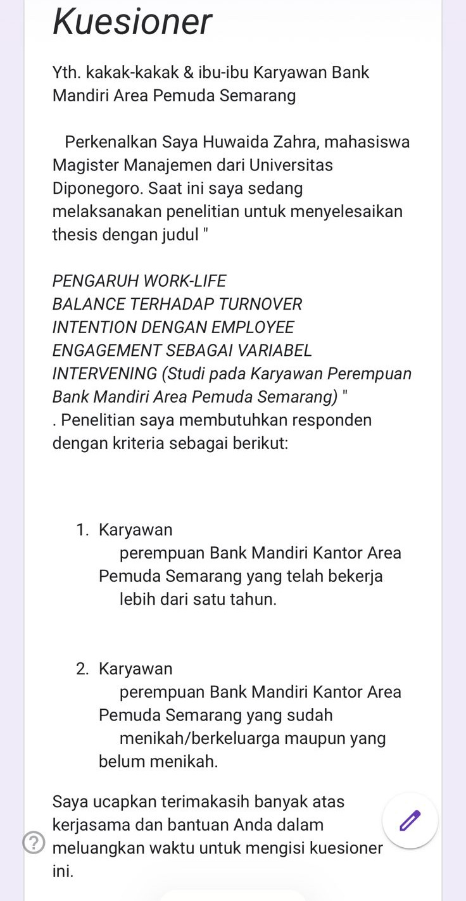
Diberikan kepada responden Melalui Google Form Dengan Link :
https://docs.google.com/forms/d/e/1FAIpQLScSRaG63qD3CiS1FObA1Tz 6L365ev9F1vwzfddzSkhEilihtA/viewform

85

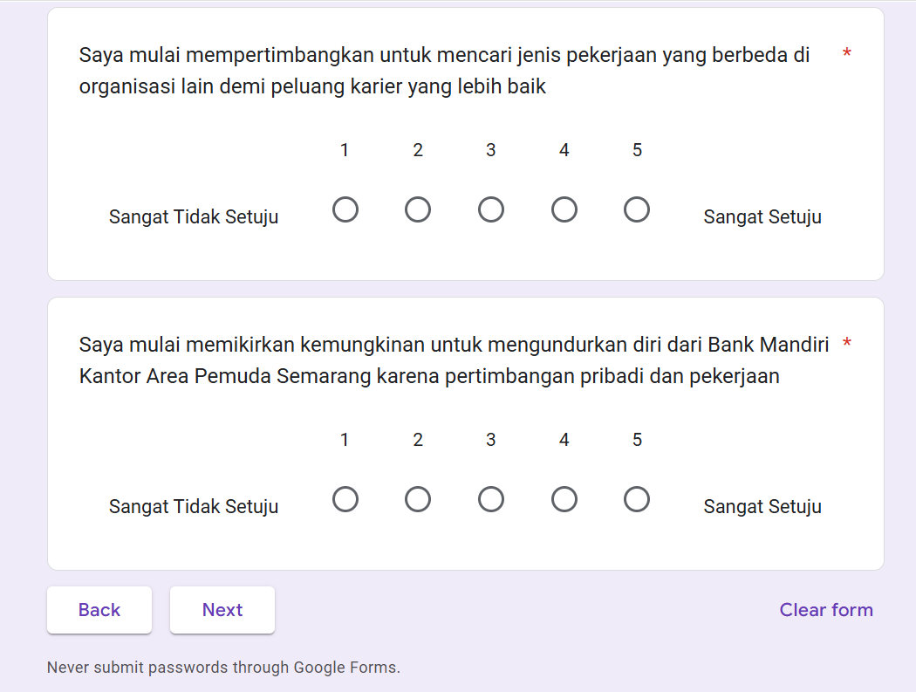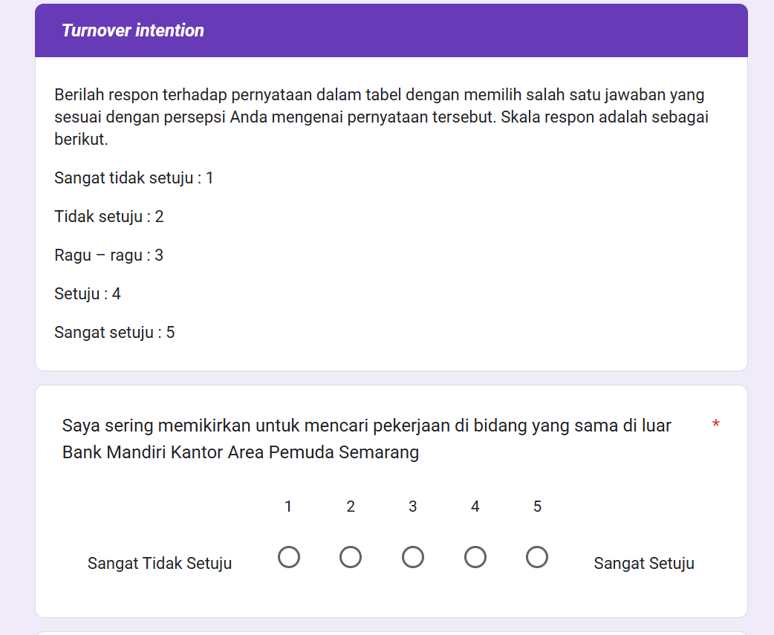

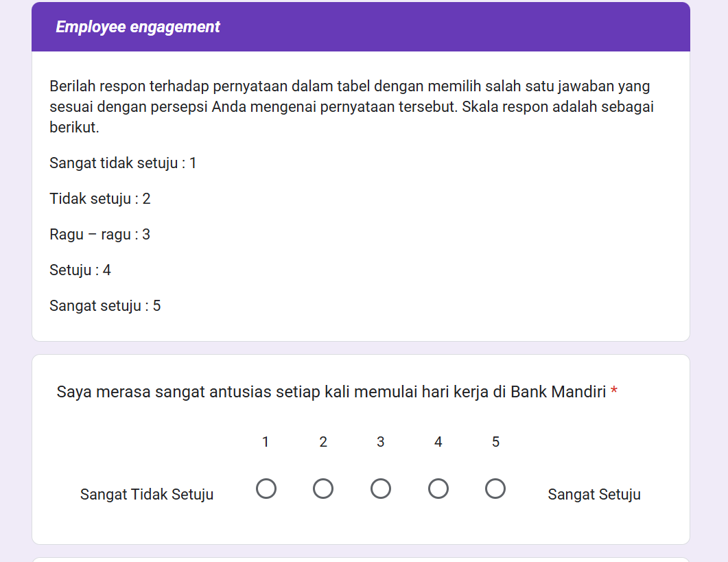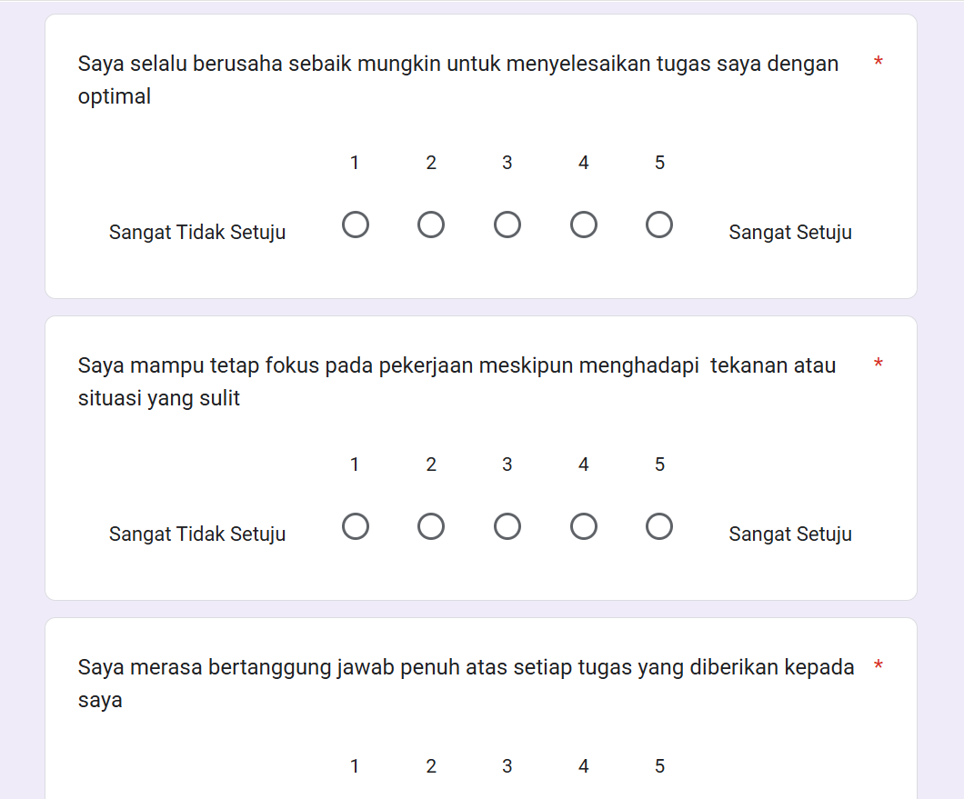

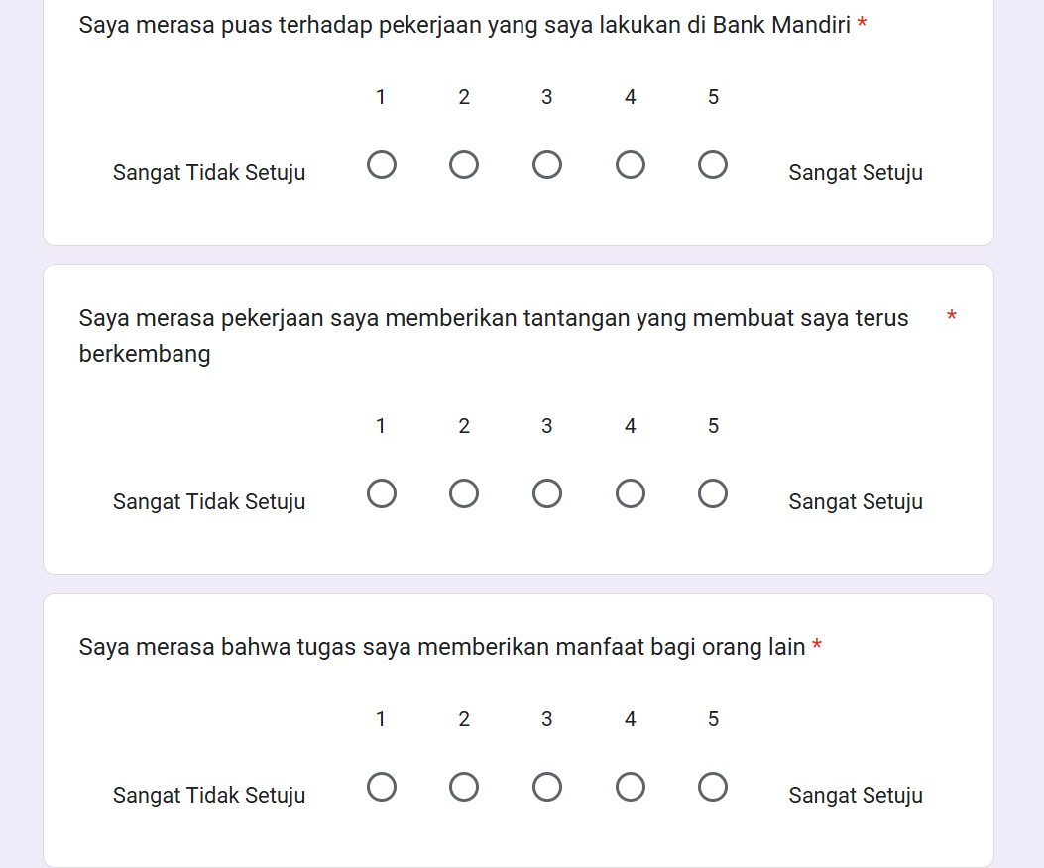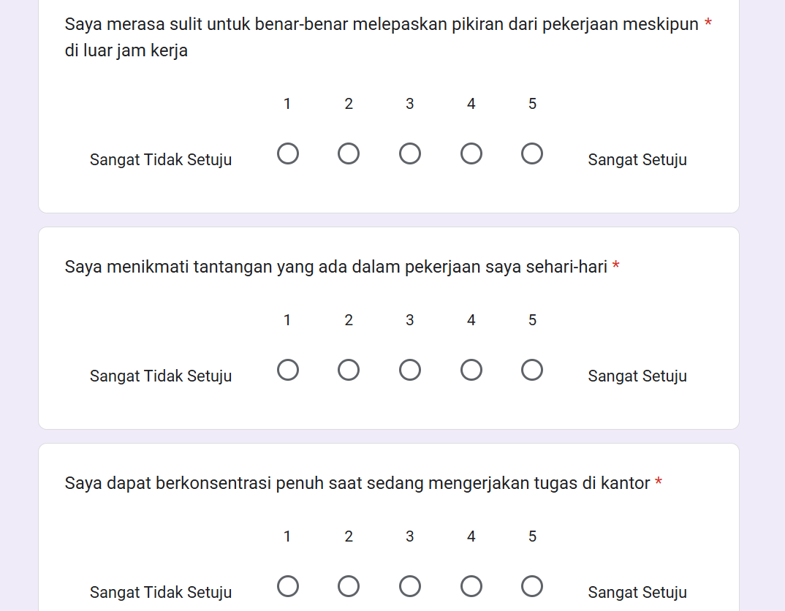

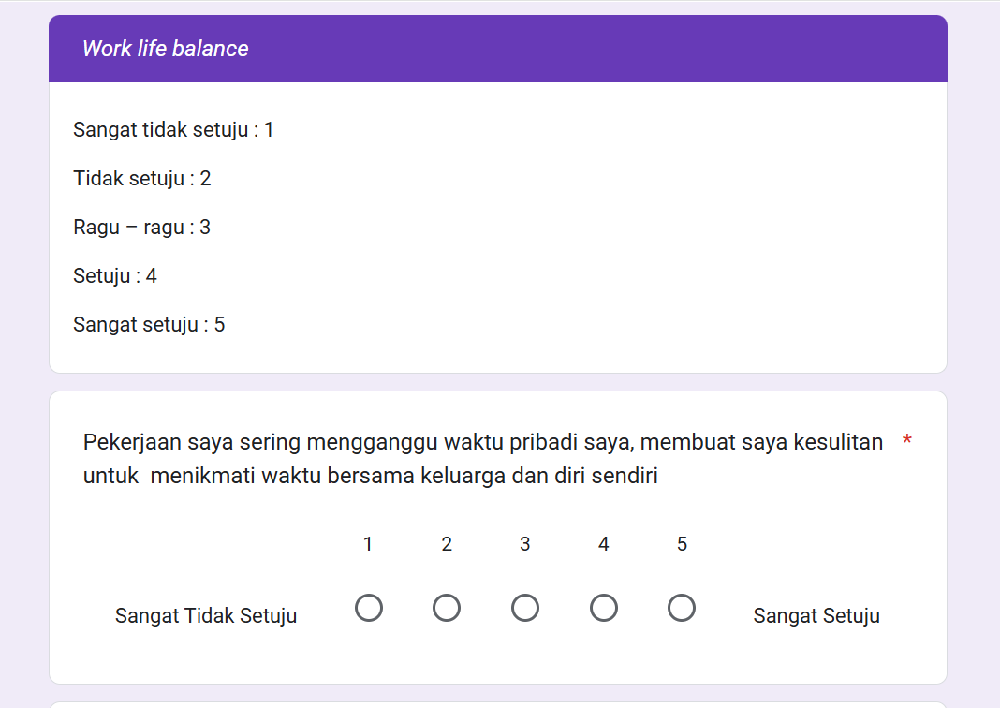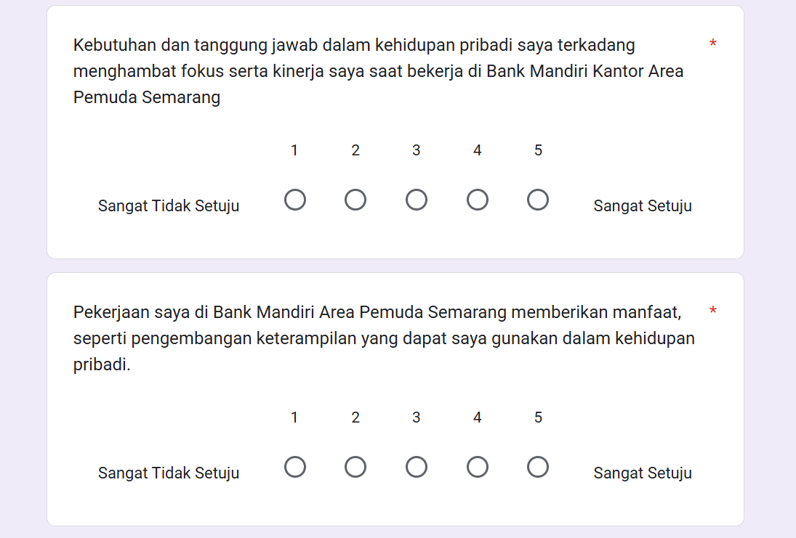

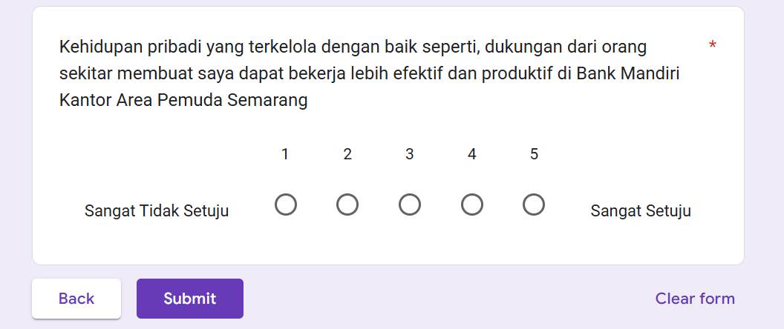

LAMPIRAN 2 HASIL OLAH DATA


Outer loadings
Matrix

 | Employee engagement | Turnover intention | Work-life balance
EE1 | 0,835
EE10 | 0,808
EE2 | 0,871
EE3 | 0,825
EE4 | 0,820
EE5 | 0,814
EE6 | 0,823
EE7 | 0,816
EE8 | 0,841
EE9 | 0,795
TI1 |  | 0,906
TI2 |  | 0,872
TI3 |  | 0,881
WLB1 |  |  | 0,839
WLB2 |  |  | 0,850
WLB3 |  |  | 0,852
WLB4 |  |  | 0,856

91

R-square
Overview
f-square
Matrix
Fornell-Larcker criterion

 | R-square | R-square adjusted
Employee engagement | 0,197 | 0,188
Turnover intention | 0,566 | 0,557

 | Employee engagement | Turnover intention | Work-life balance
Employee engagement |  | 0,233
Turnover intention
Work-life balance | 0,245 | 0,511

 | Employee engagement | Turnover intention | Work-life balance
Employee engagement | 0,825
Turnover intention | -0,587 | 0,887
Work-life balance | 0,443 | -0,682 | 0,849

Cross loadings

 | Employee engagement | Turnover intention | Work-life balance
EE1 | 0,835 | -0,440 | 0,361
EE10 | 0,808 | -0,535 | 0,304
EE2 | 0,871 | -0,471 | 0,410
EE3 | 0,825 | -0,534 | 0,410
EE4 | 0,820 | -0,526 | 0,424
EE5 | 0,814 | -0,425 | 0,333
EE6 | 0,823 | -0,480 | 0,297
EE7 | 0,816 | -0,472 | 0,391
EE8 | 0,841 | -0,493 | 0,388
EE9 | 0,795 | -0,449 | 0,312
TI1 | -0,509 | 0,906 | -0,596
TI2 | -0,485 | 0,872 | -0,602
TI3 | -0,565 | 0,881 | -0,615
WLB1 | 0,392 | -0,580 | 0,839
WLB2 | 0,425 | -0,520 | 0,850
WLB3 | 0,370 | -0,627 | 0,852
WLB4 | 0,319 | -0,585 | 0,856

Construct reliability and validity
Overview

 | Cronbach's alpha | Composite reliability  (rho_a) | Composite reliability  (rho_c) | Average variance extracted  (AVE)
Employee engagement | 0,948 | 0,949 | 0,955 | 0,681
Turnover intention | 0,864 | 0,865 | 0,917 | 0,786
Work-life balance | 0,871 | 0,872 | 0,912 | 0,721

Discriminant validity
Heterotrait-monotrait ratio (HTMT) - Matrix

 | Employee engagement | Turnover intention | Work-life balance
Employee engagement
Turnover intention | 0,645
Work-life balance | 0,484 | 0,784

Path coefficients
Mean, STDEV, T values, p values
Total indirect effects
Mean, STDEV, T values, p values

 | Original sample  (O) | Sample mean  (M) | Standard deviation  (STDEV) | T statistics (|O/STDEV|) | P values
Employee engagement -> Turnover  intention | -0,355 | -0,358 | 0,075 | 4,700 | 0,000
Work-life balance -> Employee engagement | 0,443 | 0,451 | 0,085 | 5,224 | 0,000
Work-life balance -> Turnover  intention | -0,525 | -0,523 | 0,072 | 7,284 | 0,000

 | Original sample (O) | Sample mean (M) | Standard deviation  (STDEV) | T statistics (|O/STDEV|) | P values
Work-life balance -> Turnover intention | -0,157 | -0,162 | 0,050 | 3,167 | 0,002

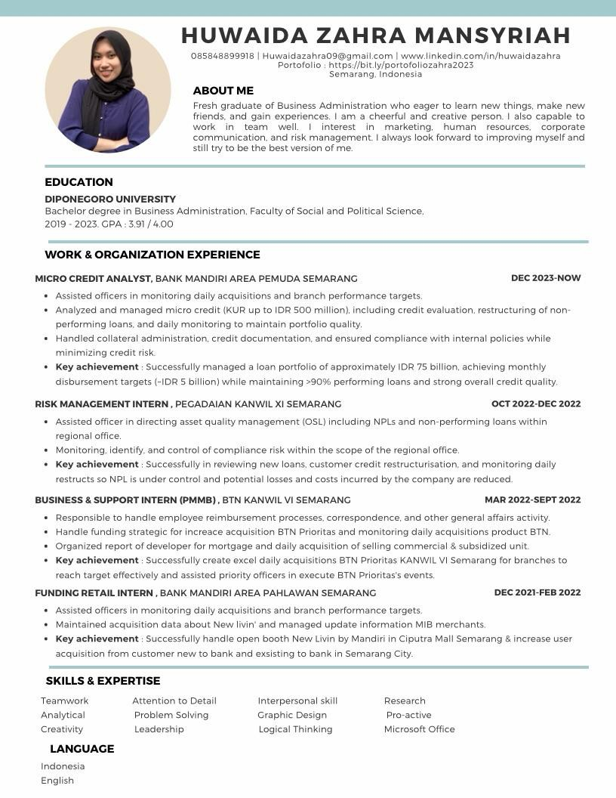
CURRICULUM VITAE

96

